**SKRIPSI**

**PENGARUH EDUKASI DENGAN MODEL DAGUSIBU**

**TERHADAP KEPATUHAN PENGGUNAAN OBAT**

**PADA PENDERITA HIPERTENSI**

**(Studi di Desa Pundong Kecamatan Diwek Kabupaten Jombang)**



**PAUZIZAH ROMADONI**

**153210031**

**PROGRAM STUDI SI KEPERAWATAN**

**SEKOLAH TINGGI ILMU KESEHATAN**

**INSAN CENDEKIA MEDIKA**

**JOMBANG**

**2019**

**PENGARUH EDUKASI DENGAN MODEL DAGUSIBU**

**TERHADAP KEPATUHAN PENGGUNAAN OBAT**

**PADA PENDERITA HIPERTENSI**

**(Studi di Desa Pundong Kecamatan Diwek Kabupaten Jombang)**

**SKRIPSI**

**Diajukan sebagai salah satu persyaratan untuk menyelesaikan pendidikan pada Program Studi S1 Keperawatan di Sekolah Tinggi Ilmu Kesehatan Insan Cendekia Medika Jombang**

**PAUZIZAH ROMADONI**

**153210031**

**PROGRAM STUDI S1 KEPERAWATAN**

**SEKOLAH TINGGI ILMU KESEHATAN**

**INSAN CENDEKIA MEDIKA**

**JOMBANG**

**2019**

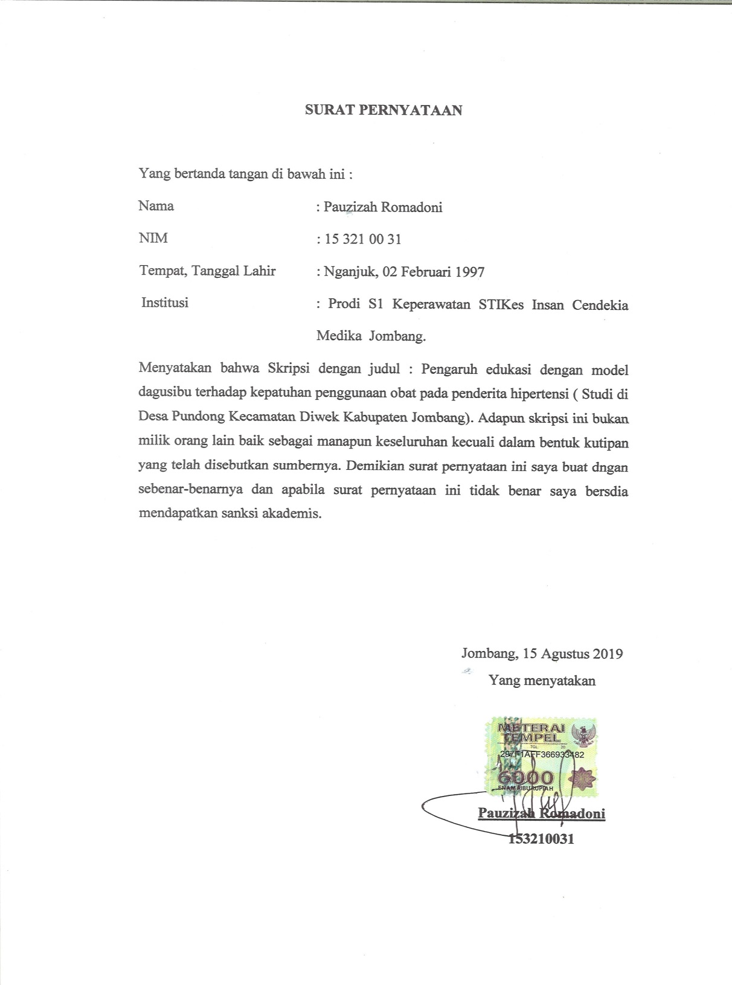

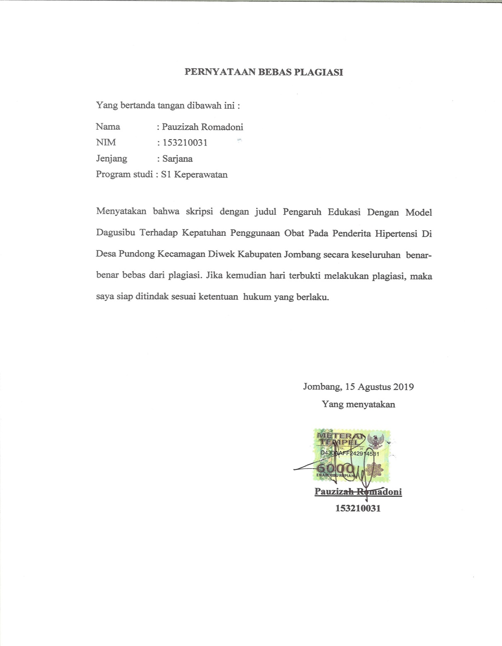

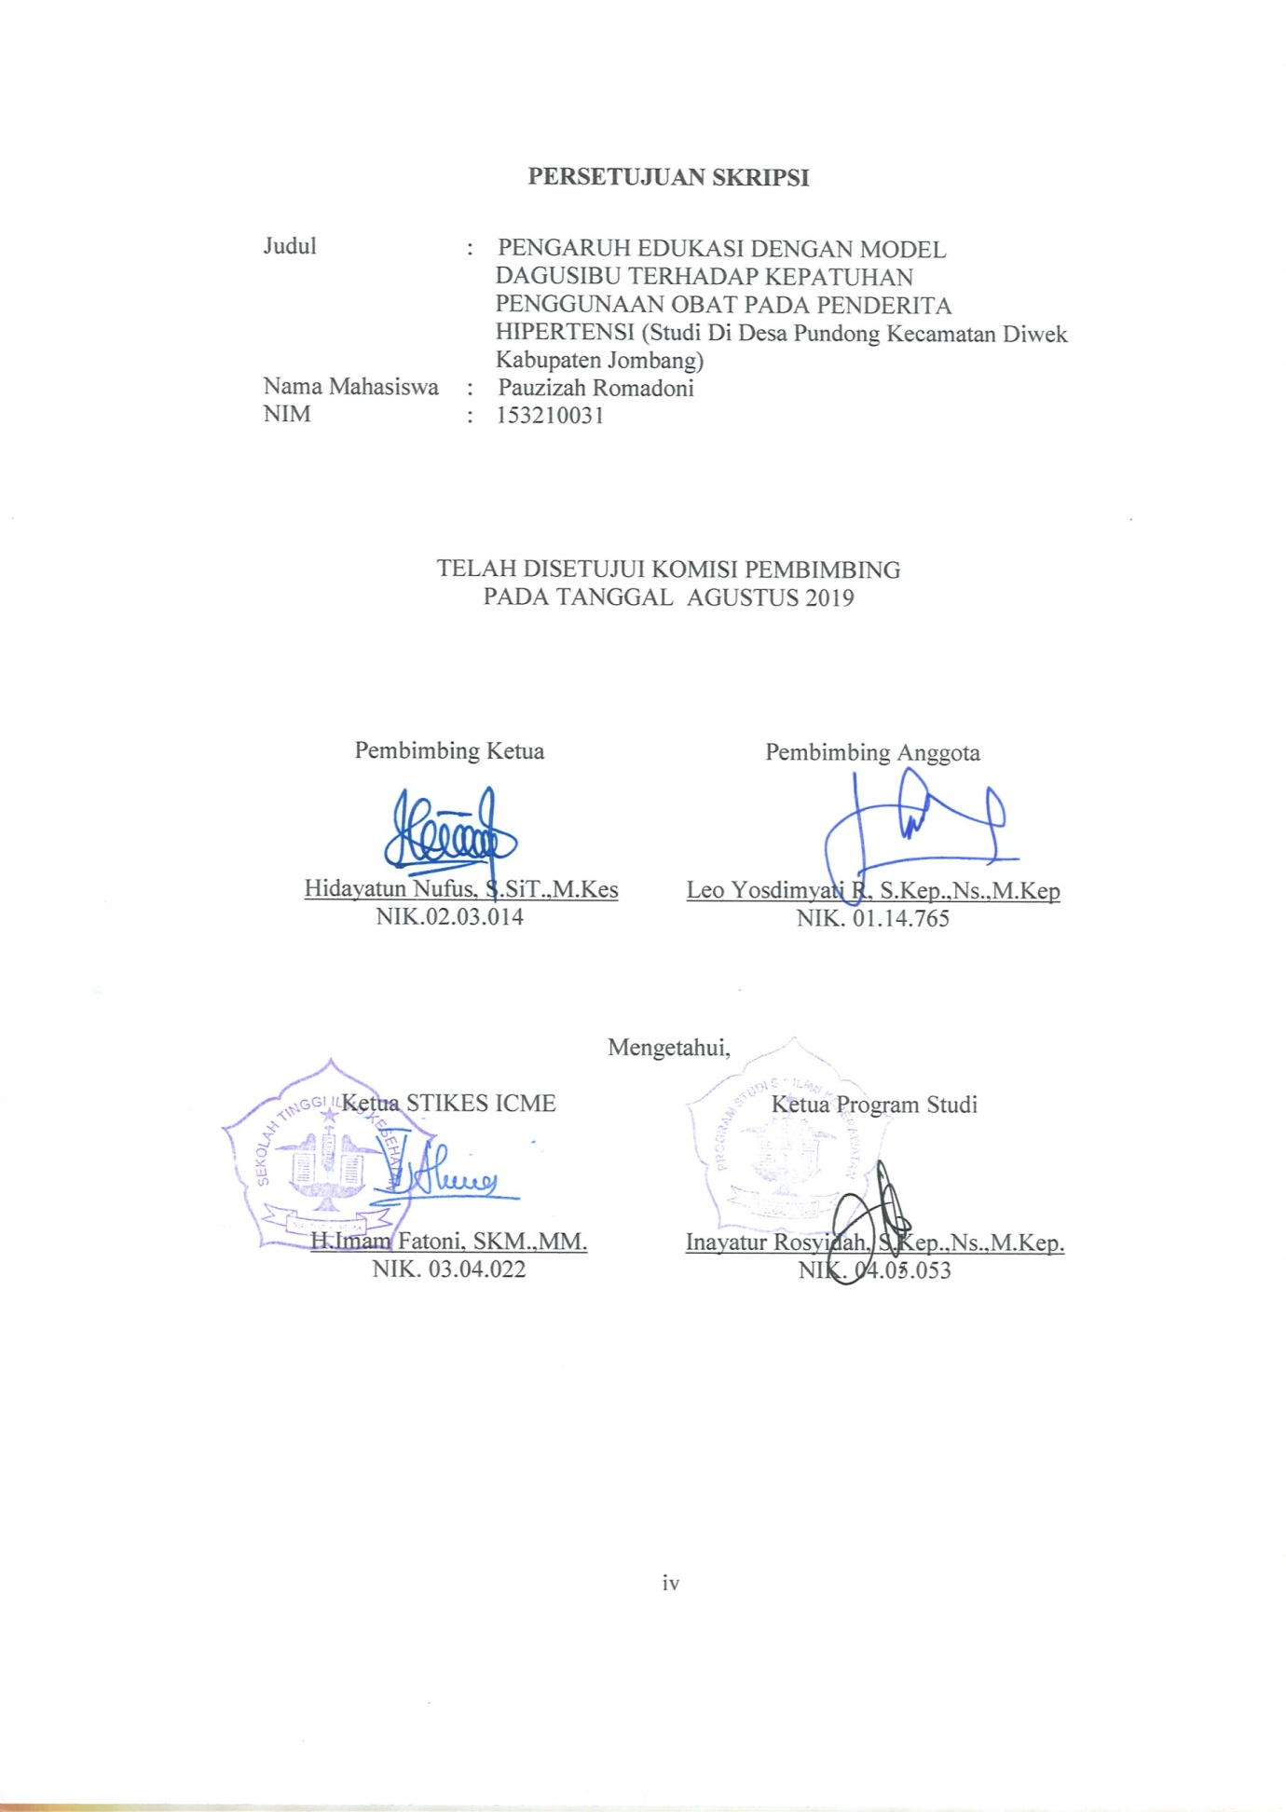

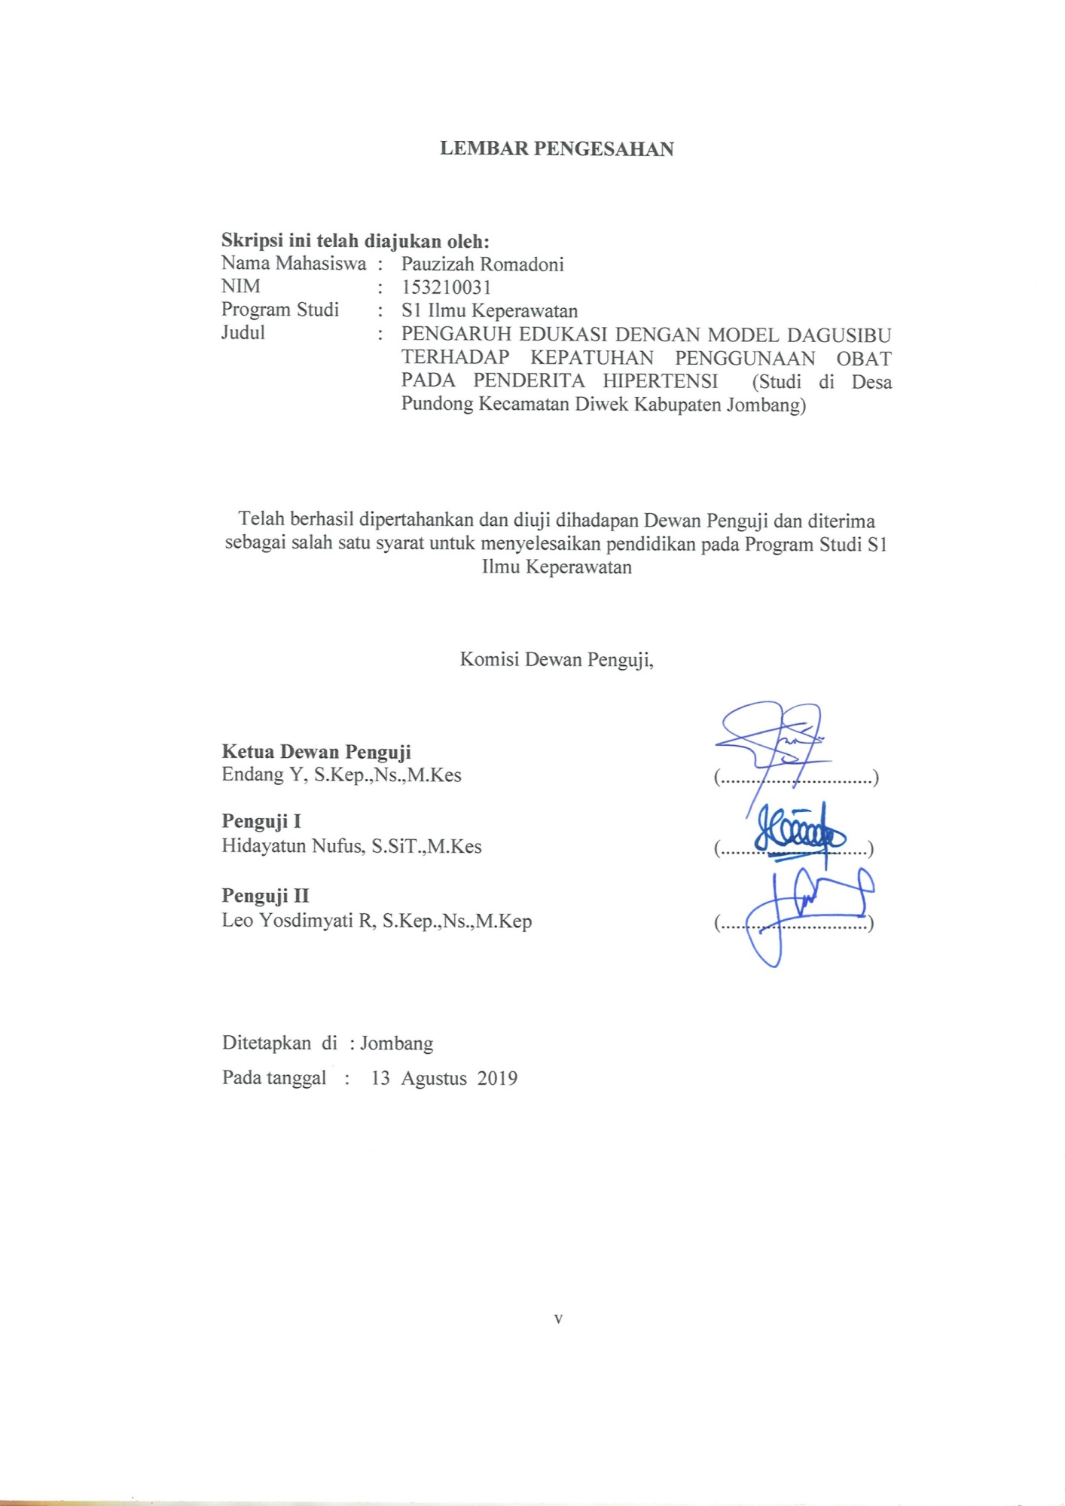

**RIWAYAT HIDUP**

Penulis dilahirkan di Nganjuk, Jawa Timur pada tanggal 2 Februari 1997. Penulis merupakan anak ketiga dari Bapak Supardi dan Ibu Sumarti.

pada2009 penulis lulus SD Negeri 2 Sudimoroharjo, pada tahun 2012 penulis lulus dari SMP Negeri 3 Mejayan, pada tahun 2015 penulis lulus dari SMA Negeri 2 Mejayan, pada tahun 2015 penulis masuk STIKES Insan Cendekia Medika Jombang. Penulis memilih program studi Sarjana Keperawatan dari lima program studi yang ada di STIKes ICMe Jombang.

Demikian riwayat hhidup ini saya buat dengan sebenar-benarnya.

Jombang, 27 Juli 2019

Yang menyatakan

**Pauzizah Romadoni**

**153210031**

**PERSEMBAHAN**

Syukur Alhamdulillah saya ucapkan kehadirat Allah SWT atas rahmat serta hidayah-Nya yang telah memberi kemudahan dan kelancaran dalam penyusunan skripsi ini hingga selesai sesuai dengan yang dijadwalkan. Dan semoga skripsi ini bermanfaat bagi seluruh pihak yang terlibat dalam penyusunan skripsi. Skripsi ini saya persembahkan kepada :

1. Kedua orang tua saya Bapak Supardi dan Ibu Sumarti yang sudah memberi dukungan moril maupun materi serta do’a yang tiada henti untuk kesuksesan saya, karena tidak ada kata seindah lantunan do’a yang paling khusuk selain do’a yang terucap dari orang tua tercinta.
2. Kakak saya Arif Predianto Dan Widya Ningrum yang sudah memberikan do’a semangat dan support untuk kesuksesan saya mengerjakan tugas akir ini.
3. Seluruh Bapak dan Ibu dosen S1 Keperawatan terima kasih banyak atas semua ilmu, nasehat serta motivasi yang telah diberikan kepada saya dan semoga bermanfaat.
4. Ibu kepala Desa Pundong berserta Ibu bidan Desa yang telah memberi izin untuk melakukan penelitian dan membantu dalam menyelesaikan penelitian ini. Atas kerjasamanya dan arahan dalam penelitian.
5. Seluruh teman seperjuagan S1 Keperawatan angkatan 2015 STIKes Insan Cendekia Medika Jombang terutama kelas A terima kasih atas kebersamaan dan kekompakan selama kita kuliah semoga kesuksesan menyertai kita semua.

Terima kasih yang sebesar-besarnya akhir kata saya persembahkan skripsi ini untuk kalian semua, orang-orang yang saya sayangi. Semoga skripsi ini dapat bermanfaat dan berguna untuk kemajuan ilmu pengetahuan di masa yang akan datang.

**MOTTO**

” Belajar dari kemarin, Hidup untuk hari ini, Berharap untuk hari esok, Jangan mudah menyerah karna keadaan ”

**KATA PENGANTAR**

Puji syukur saya panjatkan kepada Allah SWT karena berkat rahmat dan hidayah-Nya akhirnya dapat menyelesaikan penyusunan skripsi penelitian yang berjudul “Pengaruh edukasi dengan model dagusibu terhadap kepatuhan penggunaan obat pada penderita hipertensi (Desa Pundong Kecamatan Diwek Kabupaten Jombang)”. Skripsi ini ditulis sebagai persyaratan kelulusan demi menempuh Program Studi S1 Keperawatan di Sekolah Tinggi Ilmu Kesehatan Insan Cendekia Medika Jombang.

Penyusunan Skripsi ini tidak terlepas dari bimbingan dan bantuan dari berbagai pihak. Oleh karena itu, peneliti mengucapkan terima kasih yang sebesar-besarnya kepada: H. Imam Fatoni, S.KM.,MM selaku Ketua Sekolah Tinggi Ilmu Kesehatan “Insan Cendekia Medika” Jombang. Inayatur Rosyidah, S.Kep.,M.Kep selaku Ketua Program Studi S1 Keperawatan. Ibu Hidayatun Nufus, S.SiT.,M.Kes selaku pembimbing I dan bapak Leo Yosdimyati R, S.Kep.,Ns.,M.Kep selaku pembimbing II yang dengan sabar dan ikhlas selalu memberikan arahan dan bimbingan dalam penyusunan hingga terselesaikannya Skripsi ini, serta seluruh dosen, staf dan karyawan program Studi S1 Keperawatan STIKES Insan Cendekia Medika Jombang yang telah memberikan ilmu pengetahuan dan bimbingan selama mengikuti pendidikan di STIKes Insan Cendekia Medika Jombang. Dan tidak lupa semua pihak yang telah membantu dalam penyelesaian Skripsi ini.

Saya menyadari bahwa Skripsi ini masih kurang dari kesempurnaan oleh karena itu peneliti sangat mengharapkan kritik dan saran yang membangun demi kesempurnaan Skripsi ini

Akhir kata saya berharap semoga skripsi penelitian ini dapat bermanfaat bagi kita semua.

Jombang, 27 Juli 2019

Penulis

**PENGARUH EDUKASI DENGAN MODEL DAGUSIBU**

**TERHADAP KEPATUHAN PENGGUNAAN OBAT**

**PADA PENDERITA HIPERTENSI**

**(Studi di Desa Pundong Kecamatan Diwek Kabupaten Jombang)**

**Pauzizah Romadoni**

**STIKES ICMe Jombang**

[**Pauzizah22@gmail.com**](mailto:Pauzizah22@gmail.com)

**ABSTRAK**

Proses pengobatan pada penderita hipertensi diperlukan kepatuhan penderita untuk mengonsumsi obat. Kepatuhan penderita itu sendiri masih rendah. Upaya untuk meningkatakan kepatuhan adalah dengan memberikan edukasi dagusibu. Tujuan penelitian ini untuk Menganalisis pengaruh edukasi dengan model dagusibu terhadap kepatuhan penggunaan obat pada penderita hipertensi di Desa Pundong Kecamatan Diwek Kabupaten Jombang.

Desain penelitian *Quasy eksperimen* dengan pendekatan *pre test post test control* group. Populasi penelitian ini semua penderita hipertensi yang berusia ≤ 40 tahun sebanyak 110 orang. Sampel penelitian 27 orang kelompok perlakuan dan 30 orang kelompok kontrol. Teknik sampling penelitian *probability sampling*.Variabel independen penelitian edukasi dengan model dagusibu, variabel dependen penelitian kepatuhaan penggunaan obat penderita hipertensi. Teknik pengumpulan data pada tanggal 23 Juni samapi 6 Juli 2019 menggunakan kuesioner. Pengolahan data *editing, coding, scoring, dan tabulating* dengan analisis *uji willcoxon*.

Hasil penelitian pada kelompok perlakuan sebelum diberikan intervensi dagusibu memiliki kepatuhan rendah sebanyak 10 orang (37.0%) dan setelah diberikan intervensi dagusibu tingkat kepatuhan sedang sebanyak 19 orang (70.4%). Hasil uji *willcoxon* pada kelompok perlakuan didapatkan nilai p = 0,002 < α artinya $H_{1}$ diterima.

Kesimpulan penelitian ini, yaitu ada pengaruh edukasi dengan model dagusibu terhadap kepatuhan penggunaan obat pada penderita hipertensi di Desa Pundong Kecamatan Diwek Kabupaten Jombang.

**Kata kunci : Kepatuhan, Dagusibu, Hipertensi**

***THE IMPACT OF EDUCATION WITH THE USE OF THE DAGUSIBU MODEL***

***ON THE OBEDIENCE OF MEDICINE FOR HYPERTENSION PATIENTS***

***(Study at Pundong Village, Diwek Sub-District, Jombang District.)***

***Pauzizah Romadoni***

***STIKES ICMe Jombang***

[***Pauzizah22@gmail.com***](mailto:Pauzizah22@gmail.com)

***ABSTRACT***

*Medical treatment process for hypertension patient needed to obedience of patient to consume a medicine.That obedience of patient still low. The efforts to improve obedience are to provide dagusibu education. The aim of this study is to analyze the education effect with dagusibu model to obedience of medicine consuming for hypertension patient at Pundong Village, Diwek Sub-District, Jombang District.*

*Quasy research design experiment with pre-test post-test control group design. The popularity of this research, all patients with hypertension aged <40 years as many as 110 people. The research sample 27 person treatment group and 30 person control group. The technique sampling research probability sampling. The independent variable of study education with dagusibu model, the dependent variable of obedience consuming hypertension patient medicine. Techinque collects information using a questionnaire from June 23rd to July 6th, 2019. Data treatment is editing, coding, scoring, and tabulating using the willcoxon test analysis.*

*The result of a therapy group before providing dagusibu intervention has low obedience as much as 10 people (37 percent) and after providing dagusibu intervention the obedience level average as much as 19 people (70.4 percent) The result of the willcoxon test for a therapy group score obtained as much ρ = 0.002 < α that implies $H_{1}$ obtained.*

*Conclusion of this study, in Pundong Village, Diwek Sub-District, Jombang District, there is an effect with dagusibu model for obedience medicine consuming patients with hypertension.*

*Keywords : Obedience, Dagusibu, Hypertension.*

**DAFTAR ISI**

HALAMAN SAMPUL LUAR

HALAMAN JUDUL DALAM ii

SURAT PERNYATAAN iii

PERNYATAAN BEBAS PLAGIASI iv

LEMBAR PERSETUJUAN SKRIPSI v

LEMBAR PENGESAHAN vi

RIWAYAT HIDUP vii

PERSEMBAHAN viii

MOTTO ix

KATA PENGANTAR x

ABSTRAK xi

ABSTRACT xii

DAFTAR ISI xiii

DAFTAR TABEL xiv

DAFTAR GAMBAR xv

DAFTAR LAMPIRAN xvi

BAB 1 PENDAHULUAN

1.1Latar Belakang 1

1.2 Rumusan Masalah 3

1.3 Tujuan Penelitian 4

1.4 Manfaat Penelitian 4

BAB 2 TINJAUAN PUSTAKA

2.1KonsepHipertensi 6

2.2 Konsep Kepatuhan 15

2.3 Konsep Edukasi 19

2.4 Konsep Dagusibu 21

BAB 3 KERANGKA KONSEPTUAL DAN HIPOTESIS PENELITIAN

3.1 Kerangka Konseptual 33

3.3 Hipotesis 34

BAB 4 METODE PENELITIAN

4.1 Jenis Penelitian 36

4.2 Desain Penelitian 36

4.3 Waktu dan Tempat Penelitian 37

4.4 Populasi, Sampel dan *Sampling* 37

4.5 Kerangka Kerja 39

4.6 Identifikasi dan Definisi Variabel 40

4.7 Definisi Operasional 40

4.8 Pengumpulan Data 41

4.9 Etika Penelitian 48

BAB 5 HASIL DAN PEMBAHASAN

5.1 Hasil Penelitian 49

5.2 Pembahasan 55

BAB 6 KESIMPULAN DAN SARAN

6.1 Kesimpulan 64

6.2 Saran 64

DAFTAR PUSTAKA

LAMPIRAN

**DAFTAR TABEL**

|  |  |  |
| --- | --- | --- |
| Tabel |  |  |
| 2.1 | Klasifikasi hipertensi menurut JVC................................ | 7 |
| 2.2 | Klasifikasi hipertensi menurut ESC................................ | 8 |
| 4.1 | Rancangan penelitian...................................................... | 36 |
| 4.2 | Definisi operasional........................................................ | 40 |
| 5.1 | Karakteristik responden berdasarkan umur.................... | 50 |
| 5.2 | Karakteristik responden berdasarkan jenis kelamin...... | 50 |
| 5.3 | Karakteristik responden berdasarkan pendidikan.......... | 51 |
| 5.4 | Karakteristik responden berdasarkan pekerjaan............ | 51 |
| 5.5 | Karakteristik responden berdasarkan lama hipertensi.... | 52 |
| 5.6 | Karakteristik responden berdasarkan riwayat merokok... | 52 |
| 5.7 | Tingkat kepatuhan sebelum dan setelah diberikan edukasi dagusibu pada kelompok perlakuan............................. | 53 |
| 5.8 | Tingkat kepatuhan sebelum dan setelah diberikan edukasi dagusibu pada kelompok kontrol.................. | 54 |
| 5.9 | Tabulasi silang pada kelompok perlakuan dan kelompok kontrol................................ | 54 |

**DAFTAR GAMBAR**

|  |  |  |
| --- | --- | --- |
| Gambar |  | Halaman |
| 3.1 | Kerangka konseptual penelitian................... | 33 |
| 4.1 | Kerangka kerja ............................................ | 39 |

**DAFTAR LAMPIRAN**

|  |  |  |
| --- | --- | --- |
| Lampiran 1 | Lembar jadwal penelitian.......................... | 69 |
| Lampiran 2 | Lembar penyataan judul....................... | 70 |
| Lampiran 3 | Lembar permohonan menjadi responden.. | 71 |
| Lampiran 4 | Lembar persetujuan responden............... | 72 |
| Lampiran 5 | Kuesioner data umum........................... | 73 |
| Lampiran 6 | Kuesioner kepatuhan.............................. | 74 |
| Lampiran 7 | SAP Dagusibu...................................... | 75 |
| Lampiran 8 | Surat izin penelitian.............................. | 77 |
| Lampiran 9 | Surat balasan izin penelitian................. | 79 |
| Lampiran 10 | Lembar konsultasi................................. | 80 |
| Lampiran 11 | Hasil tabulasi....................................... | 84 |
| Lampiran 12 | Hasil SPSS....................................... | 90 |
| Lampiran 13 | Lembar uji Etik................................. | 98 |
| Lampiran 14 | Hasil plagscan.................................. | 99 |

**BAB 1**

**PENDAHULUAN**

1. **Latar Belakang**

Proses pengobatan pada penderita hipertensi mengalami banyak masalah. Pemakaian obat pada penderita hipertensi dalam waktu jangka panjang bisa menyebabkan berbagai macam efek samping berupa kerusakan pada organ tubuh seperti ginjal, hati, dan organ lainnya. Proses pengobatan diperlukan kepatuhan penderita untuk mengonsumsi obat (Mathur, Thakur, & Singh, 2013). Kepatuhan mengonsumsi obat pada penderita hipertensi itu sendiri sangat rendah, dikarenakan kurangnya edukasi tentang penggunaan obat secara benar (Mathur et al., 2013).

Menurut WHO pada tahun 2015 sekitar 1 milyar penduduk di dunia menderita hipertensi dimana 60% berada di negara berkembang, diperkirakan pada tahun 2025 penderita hipertensi akan meningkat dengan jumlah 1,15 milyar dari peduduk di dunia (Nancy S . H Malonda, 2015). Penderita hipertensi di Indonesia secara keseluruhan sebesar 34,11% dari jumlah penduduk di indonesia.

Penderita hipertensi berdasarkan diagnosis dokter dan kepatuhan minum obat di dapatkan data sebesar 8,8% dari jumlah tersebut penderita yang rutin mengonsumsi obat sebesar 54,40% , sedangkan yang tidak rutin mengonsumsi obat sebesar 32,27%, dan yang tidak minum obat sama sekali sebanyak 13,33% (Riskesdas, 2018).Penderita hipertensi di Jawa Timur pada tahun 2017 secara keseluruhan sebesar 20,43% sekitar 1.828.669 orang (Dinas Kesehatan Propinsi JawaTimur, 2017).

Penderita hipertensi di Kabupaten Jombang pada tahun 2017 secara keseluruhan sebesar 8,07% sekitar 31842 orang (Dinkes Jombang, 2017). Penderita hipertensi di puskesmas Brambang berdasarkan hasil survei data yang dilakukan peneliti sebesar 4,96% sekitar 964 orang. Penderita hipertensi di Desa Pundong menduduki peringkat ke empat dari seluruh desa di wilayah kerja puskesmas Brambang dengan jumlah sebesar 5,47% sekitar 110 orang.

Peneliti melakukan studi pendahuluan pada tanggal 30 maret 2019 di Desa Pundong dengan cara wawancara kepada 10 orang, hasilnya didapatkan bahwa 3 orang mengatakan sering periksa ke layanan kesehatan dan sering mengonsumsi obat, sedangkan 7 orang mengatakan jarang periksa ke layanan dan akan mengonsumsi obat jika timbul gejala pusing. Hasil pengukuran tekanan darah yang dilakukan oleh peneliti di dapatkan tekanan darah 140 mmHg sebanyak 4 orang, tekanan darah 150 mmHg sebanyak 4 orang, dan tekanan darah 160 mmHg sebanyak 2 orang.

Kepatuhan mengonsumsi obat sangat penting terutama bagi penderita penyakit kronis seperti hipertensi (Dewanti, Andrajati, & Supardi, 2017). Faktor-faktor yang mempengaruhi kepatuhan minum obat dibagi menjadi dua yaitu faktor eksternal yang meliputi, dampak pendidikan dan kesehatan, hubungan antara penderita dengan petugas kesehatan, serta dukungan lingkungan sosial dan keluarga. Faktor internal meliputi, usia, latar belakang, sikap dan emosi yang disebabkan oleh penyakit yang diderita dan kepribadian pasien (Mathur et al., 2013).

Faktor yang menyebabkan penderita tidak patuh mengonsumsi obat antara lain, penderita merasa sudah sehat, tidak rutin periksa ke layanan kesehatan, minum obat tradisional, sering lupa, ekonomi, tidak tahan efek samping dan obat tidak tersedia (Riskesdas, 2018). Dampak yang terjadi jika penderita tidak patuh mengonsumsi obat antara lain, bertambah parahnya penyakit, terjadinya komplikasi dan kegagala terapi (Faristo,2014).

Kepatuhan penggunaan obat pada pendrita hipertensi akan terlaksana dengan baik jika penderita hipertensi diberikan edukasi dengan model dagusibu. Dagusibu merupakan langkah untuk penanganan obat yang terdiri dari singkatan dapatkan, gunakan, simpan dan buang. Penderita hipertensi sebagai konsumen harus mengetahui cara untuk mendapatkan obat dengan benar, cara menggunakan obat dengan benar, cara menyimpan obat dengan benar, dan cara membuang obat dengan benar agar tidak terjadi kesalahan dalam penggunaan obat dan untuk meningkatkan kepatuhan mengonsumsi obat (Yati & Lestari, 2018).

Berdasarkan uraian di atas maka peneliti tertarik untuk melakukan penelitian tentang pengaruh edukasi dengan model dagusibu terhadap kepatuhan penggunaan obat pada penderita hipertensi di Desa Pundong. Kecamatan Diwek Kabupaten Jombang.

1. **Rumusan Masalah**

Apakah ada pengaruh edukasi dengan model dagusibu terhadap kepatuhan penggunaan obat pada penderita hipertensi di Desa Pundong Kecamatan Diwek Kabupaten Jombang ?

1. **Tujuan Penelitian**
2. Tujuan umum

Menganalisis pengaruh edukasi dengan model dagusibu terhadap kepatuhan penggunaan obat pada penderita hipertensi di Desa Pundong Kecamatan Diwek Kabupaten Jombang.

1. Tujuan khusus
2. Mengidentifikasi kepatuhan penggunaan obat pada penderita hipertensi sebelum dan setelah dilakukan edukasi dengan model dagusibu pada kelompok perlakuan di Desa Pundong Kecamatan Diwek Kabupaten Jombang.
3. Mengidentifikasi kepatuhan penggunaan obat pada penderita hipertensi sebelum dan setelah dilakukan edukasi dengan model dagusibu pada kelompok kontrol di Desa Pundong Kecamatan Diwek Kabupaten Jombang.
4. Menganalisis pengaruh edukasi dengan model dagusibu terhadap kepatuhan penggunaan obat pada penderita hipertensi di Desa Pundong Kecamatan Diwek Kabupaten Jombang.
5. **Manfaat penelitian**
6. Manfaat teoritis

Diketahuinya peningkatan kepatuhan penggunaan obat pada penderita hipertensi setelah dilakukan edukasi dengan model dagusibu sehingga dapat digunakan sebagai dasar dalam pengembangan intervensi kepatuhan penderita hipertensi.

1. Manfaaf praktis

Model dagusibu dapat digunakan sebagai cara untuk meningkatkan kepatuhan penggunaan obat secara tepat.

**BAB 2**

**TINJAUAN PUSTAKA**

1. **Konsep Hipertensi**
2. Definisi

Hipertensi adalah suatu keadaan dimana terjadi peningakatan tekanan darah secara abnormal dan terjadi secara terus menerus pada beberapa kali pemeriksaan tekanan darah yang disebabkan oleh satu atau beberapa faktor resiko yang terjadi berjalan sebagaimana mestinya dalam mempertahankan tekanan darah secara normal (Wijaya & Putri, 2013). Penderita dikatakan hipertensi apabila hasil tekanan darah sistolik di atas 140 mmHg dan tekanan darah diastolik diatas 90 mmHg (Mathur, Thakur, & Singh, 2013).

Hipertensi disebut juga *the silent killer* atau pembunuh diam-diam karena penyakit ini tidak menunjukkan gejala yang spesifik, penyakit ini dapat meyerang siapa saja, kapan saja dan dapat menyebabkan kematian. Penderita hipertensi banyak yang tidak mengetahui jika mengalami hipertensi sehingga tidak ditangani dengan baik. Deteksi dini penyakit hipertensi dengan cara memeriksakan tekanan darah ke pelayanan kesehatan sangat diperlukan untuk mengurangi terjadinya peningkatan angka kejadian hipertensi (Kurniapuri, 2015).

1. Klasifikasi
2. Klasifikasi berdasarkan etiologi

Klasifikasi hipertensi bedasarkan etiologi menurut (Wijaya & Putri, 2013) dibagi menjadi dua yaitu :

1. Hipertensi Esensial (Primer)

Merupakan 90% dari kasus hipertensi, dimana sampai saat ini belum diketahui penyebabnya secara pasti. Faktor yang berpengaruh terhadap terjadinya hipertensi esensia, meliputi : faktor genetik, stress, psikologis serta faktor lingkungan dan diet (peningkatan penggunaan garam dan kurangnya asupan kalium Dan kalsium). Peningkatan tekanan darah secara tidak jarang merupakan satu-satunya tanda hipertensi primer. Umumnya gejala akan terlihat setelah terjadi komplikasi pada organ tubuh seperti ginjal, mata, otak dan jantung.

1. Hipertensi sekunder

Hipertensi sekunder penyebab dan patofisiologi dapat diketahui dengan jelas sehingga lebih mudah untuk dikendalikan dengan obat-obatan. Penyebab hipertensi sekunder antara lain kelainan ginjal seperti tumor, diabetes, kelainan adrenal, kelainan endokrin lainnya seperti obesitas, resistensi, insulin, hipertiroidisme, dan pemakaian obat obatan kontrasepsi oral dan kortikosteroid.

1. Klasifikasi berdasarkan derajat hipertensi menurut (JVC & ESC)
2. Berdasarkan *Joint National Comnitee* (JNC VII, 2003) :

Tabel 2.1 Klasifikasi Hipertensi

|  |  |  |
| --- | --- | --- |
| Derajat | Tekanan sistolik (mmHg) | Tekana diastolik (mmHg) |
| Normal | < 120 | < 80 |
| Pre – hipertensi | 120 – 139 | 80 – 89 |
| Hipertensi derajat I | 140 – 159 | 90 – 99 |
| Hipertensi derajat II | $≥$ 160 | $≥$ 100 |

1. Berdasarkan *European Society of Cardiology* (ESC, 2007)

Tabel 2.2. Klasifikasi Hipertensi

|  |  |  |
| --- | --- | --- |
| Kategori | Tekana sistolik (mmHg) | Tekanan diastolik (mmHg) |
| Optimal | < 120 | < 80 |
| Normal | 120 – 129 | 80 – 84 |
| Normal tinggi | 130 – 139 | 85 – 89 |
| Hipertensi stage I | 140 – 159 | 90- 99 |
| Hipertensi stage II | 160 – 169 | 100 – 109 |
| Hipertensi stage III | ≥ 180 | ≥110 |
| Hipertensi sistolik terisolasi | ≥ 190 | < 90 |

1. Etiologi hipertensi

Hipertensi terjadi tergantung pada kecepatan denyut jantung, volume sekucup dan total perpheral resistance (TPR). Peningkatan denyut jantung terjadi akibat rangsangan abnormal syaraf atau hormon pada nodus SA. Peningkatan kecepatan denyut jantung yang berlangsung kronik sering disertai keadaan hipertirodisme. Peningkatan kecepatan denyut jantung biasanya dikompensasi oleh penurunan volume sekucup sehingga tidak menimbulkan hipertensi (Wijaya & Putri, 2013).

Peningkatan volume sekucup yang berlangsung lama dapat terjadi apabila peningkatan volume plasma berkepanjangan, akibat konsumsi garam yang berlebih. Peningkatan volume plasma akan menyebabkan peningkatan volume diastolik akhir sehingga terjadi penimgkatan volume sekucup dan tekana darah. Peningkatan preload biasanya berkaitan dengan peningkatan tekanan darah (Wijaya & Putri, 2013).

1. Patofisiologi

Patofisiologi hipertensi masih belum diketahu secara pasti, sejumlah penderita penyakit ginjal atau adrenal yang meyebabkan peningkatan tekanan darah. Penyebab tunggal hipertensi masih belum ada dan kondisi ini yang disebut sebagai hipertensi esensial. Faktor yang menyebabkan tejadinya hipertensi yaitu asupan garam, obesitas, dan resistensi insulin (Wijaya & Putri, 2013.).

Mekanisme yang mengontrol kontriksi dan relaksasi pembuluh darah terletah di pusat vasomotor. Pusat vasomotor ini bermulka dari saraf simpatis yang berlanjut ke bawah ke korda spinalis dan keluar dari kolumna medulla spinalis ke ganglia simpatis di toraks dan abdomen. Vasomotr dihantarkan dalam bentuk implus yangb bergerak kebawah melalui saraf simpatis ke ganglia simpatis. Neuron preganglion melepaskan asetilkolin akan merangsang serabut saraf ke pembuluh darah. Berbagai faktor seperti cemas dapat mempengaruhi respon pembuluh darah. Penderita hipertensi sangat sensitive dengan norepinefrin (Wijaya & Putri, 2013).

Sistem saraf simpatis merangsang pembuluh darah sebagai respon rangsang emosi, kelenjar adrenal juga terangsang mengakibatkan tambahan aktivitas vasokontriksi. Medulla adrenal mengsekkresi kortisol dan steroid dapat memperkuat respon vasokonstriktor pembuluh darah. Vasokonstriktor menyebabkan penurunan aliran darah ke ginjal menyebabkan pelepasan renin. Renin merangsang pembentukan angiotensin I dan II, vasokonstriktor merangsang sekresi aldosteron oleh korteks adrtenal. Hormon ini menyebabkan retnsi natrium dan air oleh tubulus ginjal, meyebabkan peningkatan volume intravaskuler. Semua faktor tersebut pencentus keadaan hipertensi (Wijaya & Putri, 2013).

1. Manifestasi klinis

Penderita hipertensi kadang tidak menunjukkan gejala sampai bertahun- tahun. Gejala klinis yang timbul antara lain nyeri kepala yang kadang disertai mual muntah akibat peningkatan tekanan darah intrakranial, penglihatan kabur akibat kerusakan retina akibat penyakit hipertensi, ayunan langkah yang tidak stabil karena kerusakan susunan saraf pusat, nokturia karena peningkatan aliran darah ginjal dan fitrasi glomerolus dan edema dependen akibat peningkatan tekanan kapiler (Wijaya & Putri, 2013.).

1. Komplikasi hipertensi

Komplikasi hipertensi menurut (Wijaya & Putri 2013) antara lain :

1. Jantung

Tekanan darah tinggi dapat menyebabkan terjadinya gagal jantung dan penyakit jantung koroner. Beban kerja jantung pada penderita hipertensi akan meningkat, otot jantung akan mengendor dan berkurang elastisitasnya, yang di sebut dekompensasi. Akibatnya jantung tidak dapat memompa sehingga banyak cairan tertahan diparu maupun jaringan tubuh lain yang dapat menyebabkan sesak nafas atau oedema, keadaan ini disebut gagal jantung

1. Otak

Komplikasi hipertensi pada otak menimbulkan resiko stroke, stoke terjadi disebabkan pembuluh darah di otak pecah mengakibatkan pedarahan pada otak sehingga dapat berakibat pada kematian.

1. Ginjal

Tekanan darah tinggi dapat menyebabkan kerusakan sistem penyaringan di dalam ginjal akibatnya lambat laun ginjal tidak mampu membuang zat-zat yang tidak dibutuhkan tubuh yang masuk melalui aliran darah dan terjadi penumpukan di dalam tubuh.

1. Mata

Hipertensi dapat menyebabkan pecahnya pembuluh darah pada mata sehingga dapat menyebabkan mata menjadi kabur dan kebutaan .

1. Faktor risiko hipertensi

Faktor risiko hipertensi menurut (Jaya, 2009 dalam Mathur et al., 2013) dapat dibagi menjadi dua yaitu :

1. Faktor yang dapat di ubah
2. Merokok

Merokok merupakan salah satu faktor risikoyang kuat terjadinya kematian akibat hipertensi. Penghentian merokok terbukti dapat mengurangi risiko hipertensi. Individu yang mengonsumsi satu batang rokok dapat menyebabkan terjadinya peningkatan denyut jantung dan tekanan darah selama 15 menit.

1. Obesitas

Berat badan dan indeks masa tubuh berkorelasi langsung dengan tekana darah , terutama tekanan darah sistolik. Obestias bukan penyebab hipertensi. Prevalensi hipertensi pada obesitas jauh lebih besar. Individu dengan obesitas memiliki resiko lima kali lebih besar mengalami hipertensi. Penderita hipertensi ditemukan berat bdan yang berlebih sekitar 20% sampai 33%.

1. Stress

Stress pada individu yang memiliki hipertensi dapat merangsang kelenjar anak ginjal melepaskan hormon adrenalin dan memacu jantung berdenyut lebih cepat dan lebih kuat, sehingga menyebabkan tekanan darah meningkat. Hipertensi dapat muncul jika stress berlangsung lama.

1. Faktor yang tidak dapat dirubah
2. Jenis kelamin

laki-laki dianggap lebih rentan mengalami hipertensi dibandingkan perempuan. Gaya hidup yang buruk dan tingkat stress yang lebih besar pada laki-laki dibandingkan perempuan.

1. Usia

Usia 45 sampai 59 dianggap cenderung mengalami hipertensi karena. pada usia *middle age* merupakan usia dimana kondisi tubuh mulai menurun dan rentang mengalami penyakit kronis.

1. Riwayat keluarga

Individu dengan keluarga atau orang tua yang mengalami hipertensi cenderung memiliki kemungkinan lebih besar mengalami hipertensi dibandingkan individu yang tidak memiliki keluarga dengan hipertensi.

1. Penatalaksanaan hipertensi

Penatalaksanaan hipertensi menurut Wijaya &Putri (2013) antara lain:

1. Penatalaksanaan farmakologis
2. Diuretik (Hidroklorotiazid)

Digunakan untuk mengeluarkan cairan tubuh sehingga volume cairan tubuh berkurang yang mengakibatkan daya pompa jantung menjadi lebih ringan.

1. Penghambat simpatetik (Metildopa, Klonidin, dan Reserpin)

Digunakan untuk menghambat aktivitas saraf simpatis.

1. Betabloker (Metoprolol, Propanolol, dan Atenolol)

Digunakan untuk menurunkan daya pompa jantung.

1. Vasodilator (Prasosin, dan Hidralasin)

Digunakan untuk bekerja langsung pada pembuluh darah dengan relaksasi otot polos pembuluh darah.

1. *Angiotensin converting enzyme* (ACE) *inhibitor* (Captropil)

Digunakan untuk menghambat pembentukan zat Angiotensin II.

1. Penatalaksanaan Nonfarmakologis
2. Modifikasi gaya hidup
3. Diit rendah garam

Penderita hipertensi sangat dianjurkan pembatasan konsumsi garam, maksimal 2 gram untuk setiap hari.

1. Membatasi konsumsi lemak

Penderita hipertensi harus membatasi konsumsi lemak agar kadar kolestrol darah tidak terlalu tinggi, kolestrol yang tinggi dapat mengakibatkan terjadinya endapan kolestrol bertambah sehingga kan menyumbat pembuluh nadi dan menganggu sistem peredaran darah yang dapat memperberat kerja jantung sehingga mempengaruhi terjadinyan hipertensi.

1. Menghindari obesitas

Penderita hipertesni harus menghindari obesitas dengan cara menjaga berat badan normal. Pembatasan kalori dapat menurunkan tekanan darah.

1. Olahraga teratur

Olahraga secara teratur dapat menghilangkan endapan kolestrol pada pembuluh darah. Olahraga yang dimaksud yaitu latihan mengerakkan semua sendi dan otot tubuh. Olahraga dapat membuat perasaan santai dan mengurangi berat badan sehingga dapat menurunkan tekanan darah.

1. Makan buah dan sayur

Penderita hipertensi anjurkan untuk makan buah dan sayur karena buah dan sayur mengandung vitamin dan mineral sehingga dapat menurunkan tekanan darah.

1. Tidak merokok

Penderita hipertensi dianjurkan agar tidak merokok dan mnegonsumsi minuman berakohol karena rokok dan alkohol dapat meningkatkan tekanan darah.

1. **Konsep Kepatuhan**
2. Definisi

Kepatuhan merupakan perilaku seseorang sehubungan dengan pemulihan kesehatan yaitu perilaku seseorang yang berhubungan dengan usaha-usaha pemulihan kesehatan misalnya mematuhi ajuran berobat yang diberikan dokter (Notoatmodjo,2003 dalam Wahyuni 2017).

Kepatuhan adalah sikap tunduk dan patuh terhadap perintah seseorangg atau profesional kesehatan dengan penuh ketaatann. Penderita mengikuti anjuran pengobatan yang telah di berikan oleh tenaga kesehatan (Wahyuni, 2017).

1. Aspek-aspek kepatuhan

Aspek aspek kepatuhan menurut Delameter (2006):

1. Pilihan dan tujuan pengaturan

Upaya individu untuk memilih sesuai engan keyakinanya untuk mencapai kesembuhan.

1. Perencanaan pengobatan

Upaya perencanaan yang dilakukan individu dalam pengobatan untuk mencapai kesembuhan, seperi jadwal minum obat dan jadwal periksa ke layanan kesehatan.

1. Pelaksanaan aturan hidup

Upaya kemampuan individu untuk mengubah gaya hidup sebagai upaya untuk menunjang kesembuhannya.

1. Faktor-faktor yang mempengaruhi kepatuhan

Faktor-faktor yang mempengaruhi kepatuhan menurut (Wahyuni, 2017) antara lain :

1. Persepsi tentang keshatan

Persepsi individu terhadap penyakit yang dideritanya mempengaruhi kepatuhan penderita dalam menjalani pengobatan, karena seseorang akaa patuh jika acamana penyakit yang diderita dirasakan begitu serius.

1. Pengalaman pengobatan

Individu penderita penyakit kronis cenderung memiliki pengalaman berobat yang buruk, karena penderita tidak langsung merasakan gejala akibat penyakit yang diderita sehingga jarang mengonsumsi obat.

1. Dukungan sosial

Individu yang merasa menerima penghiburan, perhatian, pertolongan yang mereka butuhkan dapat mempengaruhi kepatuan untuk mengikuti nasehat medis.

1. Efek samping

Individu dengan penyakit kronis sangat diwajibkan mengonsumsi obat setiap waktu, obat yang dikonsumsi terkadang menimbulkan efek samping, sehingga efek samping obat tersebut sanget berpengaruh terhadap kepatuhan pengobatan.

1. Ekonomi

Individu denga status ekonomi rendah cenderung tidak mengikuti anjuran pengobatan sehingga status ekonomi sangat berpengaruh terhadap kepatuhan.

1. Kominukasi antara penderita dengan tenaga medis

Berbagai aspek komunikasi antara penderita dengan tenaga medis sangat mempengaruhi kepatuhan misalnya seperti kurangnya informasi dengan pengawasan, ketidakpuasan terhadap pengobatan yang diberikan, dan frekuesnsi pengawasan yang minim.

1. Pengukuran kepatuhan

Menurut (Feist, 2014 dalam Wahyuni, 2017) Cara yang digunakan untuk mengukur kepatuhan antara lain :

1. Komunikasi dengan tim medis

Metode ini digunakan karena keakuratan atas estimasi yang diberikan oleh dokter.

1. Komunikasi pada penderita

Metode ini lebih valid dari metode sebelumya karena bisa mendapatkan jawab secara lansung dari penderita.

1. Komunikasi dengan keluarga

Metode ini daapt digunakan jika jawaban penderita tidak sesuai sehingga dapat ditanyakan pada keluarga.

1. Menghitung jumlah obat

Metode ini digunakan untuk mengetahui obat yamg sudah diminum olah penderita dan untuk mengetahuui kepatuhan penderita dalam mengonsumsi obat.

1. Penilaian kepatuhan

Pemberian nilai kepatuhan dalam penelitian ini menggunakan kuesioner MMAS-8 dengan kriteria sebagai berikut :

Jawaban “ya” nilai 0 sedangkan jawaban “Tidak” nilai 1

Kriterianya antara lain :

1. Skor 8 = Kepatuhan tinggi
2. Skor 6-7 = Kepatuhan sedang
3. Skor 0-5 = Kepatuhan rendah

Sumber : (Rosyida, Priyandani, Sulistyarini, & Nita, 2015).

1. Cara-cara meningkatkan kepatuhan

Cara meningkatkan kepatuhan menurut (Wahyuni, 2017) antara lain :

1. Segi internal (penderita)
2. Meningkatkan kontrol diri

Penderita diharuskan meningkatkan kontrol dirinya untuk meningkatkan kepatuhannya dalam menjalani pengobatan, dengan adanya kontrol diri yang baik penderita akan semakin patuh dalam mejalani pengobatan. Kontrol idrimeliputi, kotrol berat badan, kotrol makan dan kontrpl emosi.

1. Meningkatkan efikasi diri

Efikasi diri dipercaya muncul sebagai prediktor yang penting dalam kepatuhan. Penderita yang mempercayai diri mereka sendiri untuk melakukan pengobatan yang kompleks akan lebih mudah melakukanya.

1. Meningkatkan monitoring diri

Penderita harus melakukan monitoring diri, karena dengan monitoring diri penderita dapat lebih mengetahui tentang keadaan dirinya.

1. Mencari informasi tentang pengobatan

Penderita harus mencari informasi mengenai penyakit yang diderita dari sumber seperti, media cetak, elektronik atau melalui progrma pendidikan di rumah sakit dan dari tenaga medis di sekiatnyauntuk meningakatkan kapatuhannya

1. Segi eksternal (tanaga medis)
2. Meningkatkan komunikasi dengan dokter

Stategi untuk meningkatkan kepatuhan maka harus memperbaiki komunikasi antara dokter dengan penderita.

1. Memberikan informasi yang jelas

Tenaga medis khususnya dokter adalah orang gyang berstatus tinggi bagi penderita, sehingga apa yang di katakan secara umum akan diterima oleh penderita sebagai sesuatu yang benar.

1. Memberikan dukungan sosial

Tenaga medis harus memberikan dukungan sosial yang tinggi untu penderita karena hal tersebut dapat meningkatkan kepatuhan penderita.

1. **Konsep Edukasi** 
   * 1. Definisi

Edukasi atau pendidikan adalah segala upaya yang direncanakan untuk mempengaruhi orang lain baik individu, kelompok, atau masyarakat sehingga mereka melakukan apa yang diharapkan oleh pelaku pendidikan (Notoadmodjo,2003 dalam Rasikhah, 2107).

Pendidikan kesehatan adalah penerapan konsep pendidikan di dalam bidang kesehatan. Konsep dasar pendidikan yaitu suatu proses belajar yang berarti di dalam pendidikan tersebut terjadi proses pertumbuhan, perkembangan, dan perubahan pada individu atau kelompok ke arah lebih baik (Notoadmodjo,2003 dalam Rasikhah, 2017).

* + 1. Tujuan edukasi

Edukasi kesehatan bertujuan untuk meningkatkan pengetahuan dan kesadaran masyarakat untuk memelihara dan meningkatkan kesehatanya. Diperlukan upaya penyediaan dan penyampaian informasi untuk mengubah, menumbuhkan dan mengembangkan perilaku positif . tujuann pendidikan kesehatan menurut Undang- Undang kesehatan No.23 tahun 1992 adalah meningkatkan kemampuan masyarkat untuk memlihara dan meningkatkan derajat kesehatan baik fisik, mental, dan sosialnya (Rasikhah,2017.)

* + 1. Sasaran edukasi

Menurut (Maulida,2017) Sasaran edukaasi meliputi :

1. Sasaran primer *(primary target)*

Sasaran langsung pada ke individu, kelompok atau masyarakat dengan segala upaya pendidikan atau promosi kesehatan.

1. Sasaran sekunder *(secondary target)*

Sasaran ini pada tokoh masyarakat, diharapkan kelompok ini pada umumnya memberikan pendidikan kesehatan pada masyarakat disekitarnya.

1. Sasaran tersier (*tersiery target*)

Sasaran pada pembuat keputusan atau penentu kebijakan , diharapkan dengan keputusan dari kelompok ininakan berdampak kepada perilaku kelompok sasaran sekunder kemudian pada kelompok tersier.

* + 1. Prinsip edukasi kesehatan

Menurut (Mubarak, 2007 dalam Rasikhah, 2017) prinsip pendidikan kesehatan antara lain :

1. Belajar mengajar berfokus pada klien, pendidikan klien adalah hubungan klien yang berfokus pada kebutuhan klien yang spesifik.
2. Belajar mengajar bersifat menyeluruh, dalam memberikan pendidikan kesehatan harus dipertimbangkan klien secara kesehatan tidak hanya berfokus npada muatan spesifik.
3. Belajar mengajar negoisasi, pentingnya kesehatan dan klien bersama-sama menentukan apa yang telah di ketahui dan apa yang penting untuk diketahui.
4. Belajar mengajar yang interaktif , suatu proses yang dinamis dan interaktif yang melibatkan partisipasi dari petugas kesehatan dan klien.
5. Pertimbangkan umur dalam pendidikan kesehatan , untuk menumbuh kembangkan seluruh kemampuan dan perilaku manuisa melalui pengajaran.
6. **Konsep Dapatkan, Gunakan, Simpan dan Buang (Dagusibu)**
   * 1. Definisi

Dagusibu adalah suatu motto tentang cara untuk mendapatkan, menggunakan, menyimpan, dan membuang obat dengan benar agar tidak terjadi penyalahgunaan obat (Djuria, 2018).

Dagusibu merupakan slogan yang berisi singakatan dari dapatkan,gunakan,simpanndan buang. Slogan ini mengajak masyarakat untuk dapat menggunakan obat dengan benar (IAI,2014 dalam Permatasi, 2017)**.**

* + 1. Penjelasan dagusibu

Pejelasan dagusibu menurut (Budiarti, 2016) antara lain :

1. Da (Dapatkan obat)

Dapatkan merupakan cara untuk memberi tahu masyarakat agar membeli obat di tempat yang resmi. Sesuai dengan peraturan pemertintah No 51 tahun 2009, masyarakat dapat mendapatkan obat di fasilitas pelayanan kefarmasian antara lain :

1. Apotek

Apotek adalah tempat pelayanan kefarmasian yang dilakukan oleh Apoteker. Masyarakat harus mendapatkan obat di Apotik yang sudah resmi.

1. Rumah sakit

Rumah sakit merupakan unit pelaksana fungsional yang menyelenggarakan seluruh kegiatan pelayanan kefarmasian di Rumah Sakit.

1. Klinik

Klinik merupakan fasilitas pelayanan kesehatan yang menyelenggarakan pelayanan kesehatan perorangan yang menyediakan pelayanan medis dasar atau spesialistik.

1. Toko obat

Toko obat merupakan sarana yan memiliki izin untuk menyimpan oabat-obat bebas dan obat bebas terbatas yang dijual secara eceran.

Menurut (Depkes RI , 2008 dalam Budiarti, 2016) Pada waktu menerima obat dari tenaga kesehatan masyarakat diwajibkan memeriksa fisik obat dan mutu obat yang meliputi :

1. Jenis dan jumlah obat

Jenis obat berdasarkan ngolongannya antara lain :

1. Obat bebas

Obat bebas adalah obat yang dijual secara bebas di pasaran dan dapat dibeli tanpa resep dokter. Pada kemasan obat bebas terdapat tanda khusus berupa lingkaran hijau dengan garis tepi warna hitam.



1. Obat bebas terbatas

Obat bebas terbatas adalah obat yang tergolong obat keras tetapi masih dapat dijual atau dibeli bebas tanpa resep dokter, penggunaanya harus memperhatikan informasi yang terdapat dalam kemasan obat. Pada kemasan obat bebas terdapat tanda khusus berupa biru dengan garis tepi hitam.



1. Obat keras

Obat keras adalah obat yang dapat dibeli ndi apotik dengan resep dokter. Pada kemasan obat keras terdapat tanda khusus berupa lingkaran merah dengan garis tepi warna hitam dan terdapat huruf K ditengah menyentuh tepi garis.



1. Narkotik

Obat yang berasal dari tanaman atau bahan kimia yang dapat menyebabkan penurunan kesadaran, hilangnya rasa, menghilangkan rasa nyeri dan menimbulkan ketergantungan. Obat yang dapat diperoleh denganresep dokter. Pada kemasan terdapat tanda khusus berupa lingkaran putih dengan garis tepi merah dan di dalamya terdapat tanda + berwarna merah. Contoh :Morfin dan Petidin



1. Psikotropik

Obat bukan golongan narkotik berkhasiat dapat mmpengaruhi sususnan syaraf pusat. Obat ini dapat menyebabkan perubahan pada aktivitas mental dan perilaku. Obat ini hanya boleh di beli dengan resep dokter. Tanda khususnya seperti obat keras. Contoh : Diazepam dan Phenobarbital.

1. Kemasan obat

Pada kemasan obat informasi yang dicantumkan meliputi :

1. Nama obat

Nama obat dalam kemasan terdiri dari nama dagang dan nama zat aktif yang terkandung didalamnya.

Contoh : Nama dagang : Panadol

Nama zat aktif : Paracetamol.

1. Komposisi obat

Informasi tentang zat aktif yang terkandung di dalam obat, dapat berupa zat tunggal atau kombinasi dari berbagai macam zat aktif dan bahan tambahan lainnya.

1. Indikasi

Informasi terkait khasiat obat untuk suatu penyakit.

1. Aturan pakai

Informasi mengenai cara penggunaan obat yang meliputi waktu dan berapa kali obat harus digunakan.

1. Tanda peringatan

Tanda peringatan yang ada pada kemasan obat harus diperhatikan . tanda peringatan berbentuk persegi panjang dengan warna hitan tulisan putih yang terdiri 6 macam peringatan yaitu :

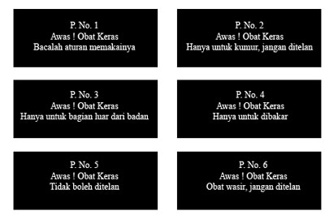

1. Tanggal kedaluarsa obat

Tanggal yeng menunjukkan masa habisnya kerja obat.

1. Nama produsen

Nama industri farmasi yang memproduksi obat.

1. Nomor batch

Nomer kodeproduksi yang dikeluarkan oleh industri.

1. Harga eceran tertinggi

Harga jual obat tertingginyang diperbolehkan oleh pemerintah.

1. Nomor registrasi

Tanda izin edar absah yang diperbolehkan oleh pemerintah

1. Kedaluarsa obat

Waktu kedaluarsa obat merupakan waktu yan menunjukkan obat tidak lagi dalam kondisi yang dapat diterima efektivitasnya.

Cara mengetahui obat kedularsa dan rusak (Depkes RI,2008 dalam Budiarti,2016):

1. Tablet

Terjadi perubahan pada warna, bau, dan rasa, timbul bintik-bintik noda, pecah, retak, dan menjadi bubuk.

1. Tablet salut

Terjadi perubahan salutan seperti basah, pecah, lengket, dan perubahan warna.

1. Kapsul

Terjadi perubahan pada cangkang kapsul menjadi lembek, terbuka sehingga isinya keluar, melekat satu sama lain, dan dapat melekat pada kemasan.

1. Puyer

Terjadi perubahan warna, timbul noda bintik-bintik, dan lembab sampai mencair.

1. Salep atau krim

Terjadi nperubahan warna, bau, timbul endapan, timbul gas, dan wadah menjadi rusak.

1. Gu (Gunakan obat)

Penggunaan obat yang tepat dapat dimanfaatkan untuk mendiagnosa, mencegah penyakit, menyembuhkan atau memelihata kesehatan (Depkes RI,2008 dalam Budiarti, 2016). Informasi penggunaan obat dikelompokan menjadi dua yaitu:

1. Informasi umum cara penggunaan obat
2. Cara minum obat sesuai anjuran yang tertera pada kemasan obat
3. Waktu minum obat sesuai waktu yang dianjurkan
4. Pagi, obat diminum antar pukul07.00-08.00 wib.
5. Siang, obat diminum antara pukul 12.00-13.00 wib.
6. Sore, obat diminum antara pukul 17.00-18.00 wib.
7. Malam, oabt diminum antara pukul 22.00-23.00
8. Aturan minum obat yang tercantum dalam kemasan dipatuhi bila tertulis :
9. 1 kali sehari, obat diminum pada waktu pagi,siang,atau malam tergantung khasiat obat.
10. 2 kali sehari, obat diminum pagi daln malam hari.
11. 3 kali sehari, obat diminum pagi, siang dan malam hari.
12. 4 kali sehari, obat diminum pagi, siang, sore dan malam hari.
13. Minum obat sampai habis biasanya obat antibiotik
14. Penggunaan obat bebas dan terbatas dimaksudkan untuk penggunaan tidak terus menerus.
15. Hentikan penggunaan obat bila tidak memberikan manfaat dan timbul hal-hal yang tidak di inginkan.
16. Tidak mencampur berbagai macam obat dalam satu wadah.
17. Bacalah cara penggunaan obat sebelum minum obat
18. Hindarkan penggunaan obat orang lain meskipun gejala sama
19. Informasi khusus cara penggunaan obat
20. Obat oral

Pemberian obat secara oral merupakan pemberian lewat mulut pemberian ini paling praktis dan mudah. Sediaan obat oral meliputi kapsul, tablet, puyer, dan cairan . petunjuk penggunaan obat oral :

1. Sediaan obat padat
2. Obat oral yang berbentuk padat diminum dengan air
3. Ikuti petunjuk tenaga kesehatan kapan saat yang tepat untuk minum obat seperti pada saat perut kosong, sebelum makan atau sesudah makan dan pada saat malam hari.
4. Sediaan obat larut
5. Gunakan sendok takar , jika minum obat dalam bentuk cair, sebaiknya jangan menggunakan sendok rumah tangga, kartena sedok rumah tangga ukurannya tidak sesuai dengan dosis.
6. Hati-hati terhadap obat kumur jangan dimium.
7. Sediaan obat larut biasanya dilengkapi dengan sendok takar yang memiliki ukuran 5,0 ml, 2,5 ml dan 1,25 ml.
8. Obat luar

Obat luar merupakan obat yang diberikan memalui luar tubuh.

1. Sediaan kulit

Obat sediaan penggunaan kulit yaitu, bentuk bubuk halus (bedak), cairan *(lotion),* setengah padat ( *cream* dan salep). Untuk mencegah kontaminasi, sesudah penggunaan wadah ditutup kembali. Cara penggunaan obat :

1. Cuci tangan
2. Oleskan obat tipis-tipis pada daerah yang terinfeksi
3. Cuci tanga kembali
4. Sediaan mata

Obat mata terdapat dua macam, yaitu bentuk cairan (obat tetes mata) dan bentuk setengah padat (salep mata). Penggunaan obat mata harus diperhatiakn agar tetap bebas kuman, karena obat mata merupaka obat yang steril. Unuk mencengah kontaminasi hindari ujung wadah terkena permukaan benda lain. Cara penggunaan meliputi :

1. Cuci tangan
2. Tengadahkan kepala, denganjari telunjuk tarik kelopak mata bagian bawah
3. Tekan botol tetes mata atau salep sehingga cairan masuk ke dalam kantung mata
4. Tutup mata perlahan-lahan selama 1-2 menit untuk obat tetes dan gerakkan mata ke kiri- kanan ke atas-bawah untuk obat salep mata
5. Setelah obat digunakan usap ujung wadah denga tisu bersih
6. Tutup rapat wadah obat tetsa dann salep mata
7. Cuci tangan kembali
8. Sediaan tetes telinga

Hindari ujung kemasan obat dan alat penetes telinga terkena permukaan benda asing. Agar tidak terjadi kontaminasi.

Cara penggunaan obat tetes mata :

1. Cuci tangan
2. Bersihkan bagian luar telinga
3. Kocok obat terledih dahulu
4. Miringkan kepala dengantelinga yang akan ditetesi obat menghadap ke atas
5. Tarik telinga ke atas dan ke belakang untuk dewasa dan kebawah dan kebelakang untuk anak-anak
6. Teteskan obat dan biarkan selama 5 menit
7. Tutup wadah dengan baik. Jangan bilas ujung wadah
8. Cuci tangan kembali
9. Si (simpan obat)
10. Cara menyimpan obat secara umum (Depkes RI,2008 dalam Budiarti, 2016).
11. Jauhkan dari jangkauan anak-anak.
12. Simpan obat dalam kemasan asli dan dalam wadah tertutup rapat.
13. Simpan obat ditempat yang sejuk dan terhi dar dari sinar matahari.
14. Jangan tinggalkan obat di dalam mobil dalamjangka waktu panjang,karena suhu mobil yang tidak stabil nbisa merusak sediaan obat.
15. Cara menyimpan obat berdasarkan bentuk sediaan :
16. Tablet dan kapsul

Disimpan di wadah tertutup, tempat yang sejuk, terlindung dari cahaya.

1. Obat cair

Obat cair jangan disimpan di lemari pendingin agar tidak beku kecuali di sebutkan dalam kemasan obat.

1. Obat krim

Disimpan dalam wadah tertutup dan tempat yang sejuk.

1. Klasifikasi suhu penyimpanan obat berdasarkan ruangan penyimpanan obat:
2. Dingin

Suhu dingin adalah suhu tidak lebih dari 8°C disimpan di lemari pendingin.

1. Sejuk

Suhu sejuk adalah suhu antara 8°Csamai 15°C di dalam lemari pendingin.

1. Suhu kamar

Suhu kamar adalah suhu pada ruang kerja, suhu antar 15°C sampai 30°C.

1. Hangat

Suhu 30° C sampai 40°C.

1. Panas

Suhu antara 30°c sampai 40°C.

1. Bu (Buang obat)

Menurut (Depkes RI,2008 dalam Budiarti, 2016), cara membuang obat antara lain :

1. Lepaskan label pada obat dan tutup botol kemudiasn di buang ditempat, untuk mneghindari penyalahgunaan obat.
2. Kemasan boks, dus, dan tube guting dahulu baru dibuang.
3. Hancurkan obat dan timbun di dalam tanah untuk obat-obat padat seperti tablet, kapsul, dan suppositoria.
4. Obat cair seperti sirup, suspensi, dan emulsi, encerkan sediaan dan campur dengan bahan yang tidak bisa dimakan.

**BAB 3**

**KERANGKA KONSEPTUAL DAN HIPOTESIS PENELITIAN**

1. **Kerangka Konseptual**

Kerangka konseptual adalah konsep yang dipakai sebagai landasan berfikir dalam kegiatan ilmu. Mengambarkan sesuatu berdasarkan kriteria konseptual atau hipotetik dan bukan pada ciri-ciri yang diamati (Nursalam, 2017).

Intervensii

Farmakologi

Non Farmakologi

Faktor yang mempengaruhi

1. Faktor yang dapat dirubah :
2. Merokok
3. Obesitas
4. Stress
5. Faktor tidak dapat dirubah :
6. Jenis kelamin
7. Usia
8. Riwayat keluarga

Dagusibu

Hipertensi

Faktor yang mempengaruhi :

1. Persepsi tentang kesehatan
2. Pengalaman pengobatan
3. Dukungan sosial
4. Efek samping
5. Ekonomi
6. Komunikasi antara penderita dengan tenaga kesehatan

Upaya kepatuhan :

1. Cara mendapatkan obat
2. Cara menggunakan obat
3. Cara menyimpan obat
4. Cara membuang obat

Kepatuhan

Tinggi n

sedang

Rendah

Keterangan :

: Variabel yang diteliti : Mempengaruhi

: Variabel yang tidak di teliti : Berhubungan

Gambar 3.1 : Kerangka konseptual pengaruh edukasi dengan model dagusibu terhadap kepatuhan penggunaan obat pada penderita hipertensi di Desa Pundong Kecamatan Diwek Kabupaten Jombang.

1. **Penjelasan kerangka koseptual**

Intervensi yang diberikan pada penderita hipertensi yaitu edukasi dengan model dagusibu. Faktor yang mempengaruhi terjadinya hipertensi yaitu, merokok, stress, kurang olahraga, diet yang tidak seimbang, alkohol dan obesitas. Hipertensi mempengaruhi terjadinya kepatuhan,upaya untuk meningkatkan kepatuhan antara lain, cara mendapatkan obat, cara menggunakan obat, cara menyimpan obat dan cara membuang obat. Faktor yang mempengaruhi terjadinya kepatuhan antara lain, persepsi tentang kesehatan, pengalam pengobatan, adanya efek samping, ekonomi, dan dukungan keluarga dan tenaga medis. Kepatuhan memiliki kriteria tinggi, sedang, dan rendah.

1. **Hipotesis Penelitian**

Hipotesis adalah jawaban sementara dari rumusan masalah atau pertanyaan penelitian (Nursalam, 2017).

$H_{0}$ = Tidak ada pengaruh edukasi dengan model dagusibu terhadap kepatuhan penggunaan obat pada penderita hipertensi di Desa Pundong Kecamatan Diwek Kabupaten Jombang.

$H_{1}$ = Ada pengaruh edukasi dengan model dagusibu terhadap kepatuhan penggunaan obat pada penderita hipertensi di Desa Pundong Kecamatan Diwek Kabupaten Jombang.

**BAB 4**

**METODE PENELITIAN**

1. **Jenis Penelitian**

Jenis penelitian dalam penelitian ini adalah kuantitatif. Penelitian kuantitaif merupakan penelitian yang berlandaskan filsafat positivisme, digunakan peneliti untuk meneliti populasi atau sampel tertentu, teknik pengambilan sampel dilakukan secara random, instrumen penelitian analisis databbersifat kuantitatif bertujuan untuk menguji hipotesis yang sudah ditetapkan (Sugiyono, 2010).

1. **Rancangan Penelitian**

Rancangan atau desain yang digunakan dalam penelitian ini adalah eksperimental karena diperlukannya perlakuan dengan jenis *quasi eksperimental* dengan pendekatan *pre test post test control group*. Rancangan penelitian ini berupaya untuk mengakibatkan hubungan sebab akibat dengan cara melibatkan kelompok kontrol disamping kelompok eksperimental. Dalam rancangan ini kelompok eksperimental diberi perlakuan sedangkan kelompok kotrol tidak. Kedua kelompok perlakuan diawali dengan *pre test,* dan setelah pemberian perlakuan diadakan pengukuran kembali dengan post test (Nursalam, 2017).

Tabel 4.1 : Rancangan penelitian

|  |  |  |  |
| --- | --- | --- | --- |
| Subjek | Pra | Perlakuan | Pasca test |
| K-A | O | I | OI-A |
| K-B | O | - | OI-B |
|  | Time 1 | Time 2 | Time 3 |

Sumber : Nursalam, 2017

Keterangan :

K-A : Subjek perlakuan

K-B : Subjek kontrol

- : Aktivitas lainnya

O : Observasi tingkat kepatuhan sebelum edukasi dagusibu

I : Perlakuan edukasi dagusibu

OI (A+B) : Observasi tingkat kepatuhan sesudah edukasi dagusibu

1. **Waktu Dan Tempat Penelitian**
2. Waktu penelitian

Penelitian ini dilaksanakan mulai dari perencanaan penyusunan proposal sampai dengan penyusunan laporan hasil akhir yaitu mulai pada bulan Maret sampai dengan bulan Juli 2019. Pengambilan data dilakukan pada bulan Juni 2019.

1. Tempat penelitian

Penelitian ini dilaksanakan di Desa Pundong Kecamatan Diwek Kabupaten Jombang. Dikarenakan berdasarkan data dari Puskesmas Brambang, penderita hipertensi di Desa Pundong menduduki peringkat ke empat.

1. **Populasi , Sampel Dan Sampling**
2. Populasi

Populasi adalah subjek dalam penelitian yang meliputi manusia atau klien yang memenuhi kriteria yang telah ditetapkan (Nursalam, 2017). Populasi dalam penelitian ini adalah semua penderita hipertensi yang berusia ≤ 40 tahun sebanyak 110 orang di Desa Pundong Kecamatan Diwek Kabupaten Jombang.

1. Sampel

Sampel adalah sebagian populasi terjangkau yang dapat dipergunakan sebagai subjek penelitian melalui teknik sampling (Nursalam, 2017). Pengambilan sampel menurut Arikunto, Suharsimi (2010), jika subjeknya kurang dari 100 orang sebaiknya semuanya diambil, jika subjeknya lebih dari 100 orang maka dapat diambil 10-15% atau 20-25% atau lebih.

Dari populasi diatas maka peneliti mengambil 25% dari populasi sehingga jumlah sampelnya adalah 25% x 110 orang = 27 orang. Sampel dalam penelitian ini dibagi menjadi 2 kelompok, yaitu 27 orang sebagai kelompok perlakuan dan 30 orang kelompok kontrol, alasan diambilnya 30 orang menjadi kelompok kontrol adalah jika perhitungan sampel menggunakan rumus di atas maka kelompok kontrol jumlahnya harus lebih besar dari hasil perhitungan sampel atau kelompok perlakuan.

1. Sampling

Sampling adalah proses menyeleksi porsi dari populasi yang dapat mewakili populasi yang ada (Nursalam, 2017). Teknik sampling yang digunakan dalam penelitian ini adalah  *Probability* *sampling* dengan pendekatan *Simple random sampling*. Pemilihan sampel dengan cara ini merupakan jenis probabilitas yang paling sederhana. Untuk mencapai sampling ini, setiap elemen diseleksi secara acak (Nursalam, 2017).

1. **Kerangka Kerja Penelitian**

**Identifikasi masalah**

**Penyusunan proposal**

**Desain penelitian :**

*Quasi eksperimen* dengan *pre test post test control group design*

**Populasi :**

seluruh penderita hipertensi yang berusia ≤ 40 tahun di Desa Pundong sebanyak 110 orang

**Sampling :**

*Probability sampling* dengan metode *simple random sampling*

**Sampel**

Sebagian penderita hipertensi yang berusia ≤ 40 tahun di Desa pundong berjumlah 27 orang dengan kelompok kontrol dan 30 kelompok perlakuan.

**Perlakuan**

Memberikan edukasi dagusibu pada kelompok perlakuan dan aktivitas biasa ke kelompok kontrol

**Pra** : pengukuran kepatuhan pada kelompok kontrol dan kelompok perlakuan sebelum diberikan edukasi dagusibu

**Post**  : pengukuran kepatuhan setelah diberikan edukasi dagusibu pada kelompok perlakuan dan pada kelompok kontrol yang melakukan aktivitas seperti biasanya

**Pengambilan data**

kuesioner

**Pengolahan data**

*Editing,coding, scoring, tabulating.*

**Analisa data**

Uji *Wilcoxon*

Uji

**Hasil Dan kesimpulan**

Gambar 4.1 : Kerangka kerja penelitian pengaruh edukasi dengan model dagusibu terhadap kepatuhan penggunaan obat pada penderita hipertensi di Desa Pundong Kecamatan Diwek Kabupaten Jombang.

1. **Identifikasi Variabel**

Variabel dalam penelitian ini ada 2 jenis, yaitu :

1. Variabel independen (bebas)

Variabel bebas merupakan variabel yang mempengaruhi atau nilainya menentukan variabel lain (Nursalam, 2017). Variabel bebas dalam penelitian ini adalah edukasi dagusibu.

1. Variabel dependen (terikat)

Variabel terikat adalah variabel yang dipengaruhi dan nilainya menentukan variabel lain (Nursalam, 2017). Variabel dependen dalam penelitian ini adalah kepatuhan penggunaan obat pada penderita hipertensi.

1. **Definisi Operasional**

Tabel 4.2 : Definisi operasional pengaruh edukasi dengan model dagusibu terhadap kepatuhan penggunaan obat pada penderita hipertensi di Desa Pundong Kecamatan Diwek Kabupaten Jombang.

|  |  |  |  |  |  |
| --- | --- | --- | --- | --- | --- |
| Variabel | Definisi operasional | parameter | Alat ukur | Skala | Skor/ kategori |
| Variabel independen : edukasi dagusibu | Upaya yang dilakukan untuk mempengaruhi orang lain dengan model dagusibu  Dilakukan 45 menit / pertemuan, 1kali/ 2 minggu. | 1. Cara mendapatkan obat dengan benar. 2. Cara menggunakan obat dengan benar. 3. Cara menyimpan obat dengan benar. 4. Cara membuang obat dengan benar. | SAP | - | - |
| Variabel dependen : kepatuhan penggunaan obat pada penderita hipertensi | Tingkat ketaatan pendeirta hipertensi untuk mengikuti anjuran pengobatan yang diberikan | 1. Lupa mengonsumsi obat. 2. Tidak minum obat 3. Berhenti minum obat 4. Terganggu oleh jadwal minum obat | MMAS -8 *(Morinsky Medication Adherence*  *Scala)* | Ordinal | Ya : 0  Tidak :1  Kepatuhan tinggi = 8  Kepatuhan sedang = 6-7  Kepatuhan rendah = 0-5  Sumber : (Rosyida, Priyandani, Sulistyari, & Nita, 2015) |

1. **Pengumpulan Data Dan Analisa Data**
2. Instrumen

Instrumen penelitian merupakan alat yang digunakan untuk mengumpulkan data (Nursalam, 2017). Instrumen yang digunakan dalam penelitian ini adalah kuesioner *MMAS-8 (Morisky Medication Adherence Scala)* dan SAP (satuan acara penyuluhan) edukasi dagusibu.

1. Kuesioner kepatuhan dengan MMAS-8

Kuesioner MMAS-8 *(Morisky Medecation Adherence Scala)* terdiri dari 8 pertanyaan sebagai berikut pertanyaan tentang kelupaan mengonsumsi obat terdapat pada soal nomer 1, 4, dan 8, tidak mengonsumsi obat terdapat pada soal nomer 2, dan 5, berhenti minum obat 3, dan , dan terganggu oleh jadwal minum obat soal nomer 7 (Rosyida, Priyandani, Sulistyarini, & Nita, 2015).

1. Satuan acara penyuluhan (SAP) edukasi dagusibu

Langkah-langkah SAP antara lain :

1. Pembukaan waktu 5 menit kegiantanya antara lain :
2. Membuka pertemuan dengan salam
3. Mejelaskan maksud dan tujuan penyuluhan.
4. Menyampaikan waktu yang akan digunakan.
5. Memberikan sedikit gambaran terkait informasi yang akan disampaikan.
6. Pelaksanaan waktu 20 menit kegiatannya antara lain:
7. Memberikan edukasi terkait cara mendapatkan obat dengan benar.
8. Memberikan edukasi terkait cara menggunakan obat dengan benar.
9. Memberikan edukasi terkait cara menyimpan obat dengan benar.
10. Memberikan edukasi terkait cara membuang obat dengan benar.
11. Diskusi, Evaluasi Dan Penutup waktu 20 menit kegiantannya antara lain:
12. Memberikan kesempatan bertnaya kepada peserta.
13. Pemateri menjawab pertanyaan peserta.
14. Mengevaluasi pemahan peserta terkait materi yang disampaikan.
15. Pemateri mengucapkan terimaksih kepada peserta.
16. Mengucapkan salam penutup.
17. Prosedur penelitian

Posedur- prosedur yang dilakukan dalam penelitian ini antara lain :

1. Menentukan masalah dan mengajukan judul ke dosen pembimbing.
2. Menyusun proposal penelitian.
3. Mengurus surai izin penelitian ke akademik STIKES ICME Jombang.
4. Mengurus surat izin penelitian ke Dinas Kesehatan Kabupaten Jombang.
5. Mengurus surat izin penelitian ke Kepala Desa Pundong.
6. Peneliti melakukan pendekatan dengan responden untuk mendapatkan persetujuan dari responden sebagai subjek penelitian.
7. Mengidentifikasi responden, melakukan cek tekanan darah,.
8. Mengelompokkan responden menjadi kelompok kontrol dan kelompok perlakuan.
9. Memberikan jadwal penyuluhan edukasi dagusibu kepada kelompok perlakuan.
10. Mengumpulkan semua responden.
11. Melakukan intervensi.
12. Mengukur tingkat kepatuhan pada semua responden sebelum dilakukan edukasi dagusibu.
13. Memberikan pengarahan untuk melakukan aktivitas seperti biasanya kepada kelompok komtrol.
14. Memberikan penyuluhan edukasi dagusibu selama 45menit/pertemuan, 1x dalam 2 minggu kepada kelompok perlakuan.
15. Mengukur tingkat kepatuhan pada kelompok perlakuan setelah diberikan edukasi dagussibu.
16. Menukur tingkat kepatuhan kepada kelompok kontrol.
17. Pengumbulan data dan selanjutnya dilakukan analisis (*editing, coding, scoring, dan tabulating).*
18. Pengumpulan data

Tahap - tahap pengolahan data dilakukan dengan cara sebagai berikut :

1. *Editing*

*Editing* merupakan cara untuk memeriksa kembali kebenaran data yang diperoleh. Editing brtujuan untuk mengevaluasi kelengkapan dan keseuaian antarkriteria data yang diperlukan.

1. *Coding*

*Coding* adalah tahap mengkalsifikasikan data atau memberi kode-kode pada setiap data yang termasuk dalam kategori yang sama. Kode adalah isyarat yang berbentuk angka atau hurufyang memberikan petunjuk pada suatu data yang dianalisis.

Pengolahan data dalam penelitian ini lebih mudah menggunakan coding yang terbagi menjadi 2 yaitu data umum dan data khusus.

1. Data umum
2. Jenis kelamin
3. Laki-laki : 1
4. Perempuan : 2
5. Umur
6. Umur 40-49 tahun : U1
7. Umur 50-59 tahun : U2
8. Umur 60-69 tahun : U3
9. Umur 70-79 tahun : U4
10. Lama menderita hipertensi
11. < 1 tahun : W1
12. ≥ 1 tahun : W2
13. Pekerjaan
14. PNS : K1
15. Ibu rumah tangga : K2
16. Pegawai swasta : K3
17. Wiraswasta : K4
18. Petani : K5
19. Pendidikan
20. Pendidikan dasar (SD dan SMP) : P1
21. Pendidikan menengah (SMA) : P2
22. Pendidikan tinggi : P3
23. Tidak berpendidikan : P4
24. Merokok

Ya : 1

Tidak : 0

1. Data khusus
2. Kelompok kontrol
3. Kepatuhan penggunaan obat sebelum edukasi dagusibu :
4. Tinggi : 1
5. Sedang : 2
6. Rendah : 3
7. Kelompok perlakuan
8. Kepatuhan penggunaan obat setelah edukasi dagusibu
9. Tinggi : 1
10. Sedang : 2
11. Rendah : 3
12. *Scoring*

*Scoring* adalah proses pemberian nilai pada lembar jawaban kuesioner. Pemberian nilai dalam penelitian ini menggunkan MMAS-8 dengan kriteria sebagai berikut :

Skor 8 = kepatuhan tinggi

Skor 6-7 = kepatuhan sedang

Skor 0-5 = kepatuhan rendah

(Rosyida, Priyandani, Sulistyarini, & Nita, 2015).

1. *Tabulating*

*Tabulating* adalah penyusunan data dalam bentuk tabel kegiatan untuk meringkas data yang masuk (data mentah) ke dalam tabel yang telah dipersiapkan (Notoadmodjo, 2012). Presentase dari data umum dan data khusus akan diinterpresentasikan sebagai berikut :

|  |  |  |
| --- | --- | --- |
| No | Presentase | Keterangan |
| 1 | 0% | Tidak ada |
| 2 | 1-25% | Sebagian kecil |
| 3 | 26-49% | Hampir setengahnya |
| 4 | 50% | Setengahnya |
| 5 | 51-75% | Sebagian besar |
| 6 | 76-99% | Hampir seluruhnya |
| 7 | 100% | Seluruhnya |

1. Analisa data

Analisa data merupakan suatu proses yang dilakukan secara sistematis terhadap data yang telah dikumpulkan dengan tujuan supaya mudah terdeteksi (Nursalam, 2017).

1. Analisa*univariant*

Analisa univariant bertujuan untuk menjelaskan setiap variabel penelitian (Notoadmodjo, 2010). Dalam penelitian ini terdapat dua data yaitu data umum dan data khusus. Data umum dalam penelitian ini meliputi jenis kelamin, umur, pendidikan, dan pekerjaan. Data khusus dalam penelitian ini meliputi variabel dependen tentang tingkat kepatuhan pada penderita hipertensi pre test dan post test.

1. Analisa *bivariat*

Analisa bivariat bertujuan untuk mengetahui interaksi dua variabel, baik berupa komparatif, asosiatif maupun korelatif (Saryono, 2013). Analisa bivariat dalam penelitian ini bertujuan untuk menganalisis pengaruh edukasi dengan model dagusibu terhadap kepatuhan penggunaan obat pada penderita hipertensi di Desa Pundong Kecamatan Diwek Kabupaten Jombang.

Analisa bivariat dalam penelitian ini diuji dengan :

1. Uji *wellcoxon*

Digunakan untuk menganalisis data sebelum dan sesudah karena adanya dua perlakuan yang berbeda. Dasar pengambilan keputusan untuk menerima atau menolak $H_{0}$ pada uji *wellcoxon* adalah sebagai berikut :

1. Jika ρ (α < 0,05) maka $H_{0}$ ditolak dan $H_{1}$ diterima, berarti Ada pengaruh edukasi dengan model dagusibu terhadap kepatuhan penggunaan obat pada penderita hipertensi di Desa Pundong Kecamatan Diwek Kabupaten Jombang.
2. Jika ρ (α > 0,05) maka $H_{0}$ diterima dan $H_{1}$ ditolak, berarti Tidak ada pengaruh edukasi dengan model dagusibu terhadap kepatuhan penggunaan obat pada penderita hipertensi di Desa Pundong Kecamatan Diwek Kabupaten Jombang.
3. **Etika Penelitian**
4. *Informed consent*

*Informed consent* merupakan bentuk persetujuan anatara peneliti dengan responden yang diberikan sebelum penelitian dilakukan dengan memberikan lembar persetujuan untuk menjadi responden, yang bertujuan agar responden mengerti maksud dan tujuan penelitian. Di dalam lembar persetujuan terdapat Nama, Umur, Jenis kelamin, keterangan bersedia menjadi responden, dan tanda tangan calon responden.

1. *Anonimity* (Tanpa nama)

*Anonimity* merupakan memberikan jaminan dalam menggunakan subjek penelitian, dengan cara tidak mencantumkan nama responden pada lembar alat ukur, hanya dituliskan dengan kode pada lembar pengumpulan data atau hasil penelitian yang akan di sajikan seperti nama responden hanya di beri inisial, umur diberi kode U, jenis kelamin diberi kode L / P, pekerjaan diberi kode K, pendidikan diberi kode P, dan Lama menderita hipertensi diberi kode W.

1. *Confidentiality* (Kerahasiaan)

*Confidentiality* merupakan prinsip yang berkaitan dengan kewajiban peneliti untuk merahasiakan data-data yang sudah di dapatkan. Peneliti akan menjamin kerahasiaan data hasil penelitian baik informasi maupun masalah-masalah lainnya, hanya data tertentu yang akan dilaporkan pada hasil riset.

**BAB 5**

**HASIL PENELITIAN DAN PEMBAHASAN**

Pada bab ini disajikan hasil dari penelitian pengaruh edukasi dengan model dagusibu terhadap kepatuhan penggunaan obat pada penderita hipertensi di Desa Pundong Kecamatan Diwek Kabupaten Jombang. Hasil penelitian menyajikan tentang gambaran umum lokasi penelitian, data umum meliputi umur, jenis kelamin pendidikan, pekerjaan, lama hipertensi dan riwayat merokok, sedangkan data khusus meliputi tingkat kepatuhan pada kelompok perlakuan, tingkat kepatuhan kelompok kontrol dan pengaruh edukasi dagusibu terhadap kepatuhan penderita hipertensi.

1. **Hasil penelitian**
2. Gambaran umum lokasi penelitian

Penelitian ini dilaksanakan di Desa Pundong Kecamatan Diwek Kabupaten Jombang yang dimulai pada tanggal 23 juni sampai 6 juli 2019. Batas wilayah Desa Pundong sebelah barat berbatasan dengan Desa watugaluh, sebelah timur berbatasan dengan desa balongbesuk, selah utara berbatasan dengan desa pandanwangi, sedangkan sebelah selatan berbatasan dengan desa kwaron.

Desa pundong merupakan desa yang menduduki peringkat keempat dengan penderita hipertensi terbanyak diseluruh kecamatan diwek dan pada saat peneliti melakukan studi pendahuluan didapatkan bahwa kepatuhan penderita terhadap penggunaan obat masih rendah, hal ini terjadi karena kurangnya informasi atau edukasi terkait proses pengobatan dan penggunaan obat terhadap penyakit hipertensi.

1. Data umum
2. Karakteristik responden berdasarkan umur

Tabel 5.1Distribusi responden berdasarkan umur pada kelompok perlakuan dan kelompok kontrol di Desa Pundong Kecamatan Diwek Kabupaten Jombang, tanggal 23 juni sampai 6 juli 2019.

|  |  |  |  |  |  |
| --- | --- | --- | --- | --- | --- |
| No | Umur | Kelompok perlakuan | | Kelompok kontrol | |
| F | % | F | % |
| 1 | 40-49 | 3 | 11.1 | 6 | 20.0 |
| 2 | 50-59 | 6 | 22.2 | 4 | 13.3 |
| 3 | 60-69 | 12 | 44.4 | 16 | 53.3 |
| 4 | 70-79 | 6 | 22.2 | 4 | 13.3 |
| jumlah | | 27 | 100.0 | 30 | 100.0 |

*Sumber :Data primer, 2019*

Karakteristik responden berdasarkan umur pada kelompok perlakuan menunjukkan hampir setengahnya berumur 60-69 tahun sejumlah 12 orang (44.4%), sedangkan karakteristik responden berdasarkan umur pada kelompok kontrol menunjukkan sebagian besar berumur 60-69 tahun sejumlah 16 orang (53.3%).

1. Karakteristik responden berdasarkan jenis kelamin

Tabel 5.2 Distribusi responden berdasarkan jenis kelamin pada kelompok perlakuan dan kelompok kontrol di Desa Pundong Kecamatan Diwek Kabupaten Jombang, tanggal 23 juni sampai 6 juli 2019.

|  |  |  |  |  |  |
| --- | --- | --- | --- | --- | --- |
| No | Jenis kelamin | Kelompok perlakuan | | Kelompok kontrol | |
|  | | F | % | f | % |
| 1 | Laki- laki | 4 | 14.8 | 8 | 26.7 |
| 2 | Perempuan | 23 | 85.2 | 22 | 73.3 |
| Jumlah | | 27 | 100.0 | 30 | 100.0 |

*Sumber :Data primer, 2019*

Karakteristik responden berdasarkan jenis kelamin pada kelompok perlakuan menunjukkan hampir seluruhnya berjenis kelamin perempuan sejumlah 23 orang (85.2%), sedangkan karakteristik responden berdasarkan jenis kelamin pada kelompok kontrol menunjukkan sebagian besar berjenis kelamin perempuan sejumlah 22 orang (73.3%).

1. Karakteristik responden berdasarkan pendidikan

Tabel 5.3 Distribusi responden berdasarkan pendidikan pada kelompok perlakuan dan kelompok kontrol di Desa Pundong Kecamatan Diwek Kabupaten Jombang, tanggal 23 juni sampai 6 juli 2019.

|  |  |  |  |  |  |
| --- | --- | --- | --- | --- | --- |
| No | Pendidikan | Kelompok perlakuan | | Kelompok kontrol | |
| F | % | F | % |
| 1 | Pedidikan dasar | 21 | 77.8 | 28 | 93.3 |
| 2 | Pendidikan menengah | 6 | 22.2 | 2 | 6.7 |
| Jumlah | | 27 | 100.0 | 30 | 100.0 |

*Sumber :Data primer, 2019*

Karakteristik responden berdasarkan pendidikan pada kelompok perlakuan menunjukkan hampir seluruhnya berpendidikan dasar sejumlah 21 orang (77.8%), sedangkan karakteristik responden berdasarkan pendidkan pada kelompok kontrol menunjukkan hampir seluruhnya berpendidikan dasar sejumlah 28 orang (93.3%).

1. Karakteristik responden berdasarkan pekerjaan

Tabel 5.4 Distribusi responden berdasarkan pekerjaan pada kelompok perlakuan dan kelompok kontrol di Desa Pundong Kecamatan Diwek Kabupaten Jombang, tanggal 23 juni sampai 6 juli 2019.

|  |  |  |  |  |  |
| --- | --- | --- | --- | --- | --- |
| No | Pekerjaan | Kelompok perlakuan | | Kelompok kontrol | |
| F | % | F | % |
| 1 | Ibu rumah tangga | 14 | 51.9 | 12 | 40.0 |
| 2 | Pegawai swasta | 1 | 3.7 | 2 | 6.7 |
| 3 | Wiraswasta | 2 | 7.4 | 2 | 6.7 |
| 4 | Petani | 10 | 37.0 | 14 | 46.7 |
| Jumlah | | 27 | 100.0 | 30 | 100.0 |

*Sumber :Data primer, 2019*

Karakteristik responden berdasarkan pekerjaan pada kelompok perlakuan menunjukkan sebagian besar pekerjaanya ibu rumah tangga sejumlah 14 orang (51.9%), sedangkan karakteristik responden berdasarkan pekerjaan pada kelompok kontrol menunjukkan hampir setengahnya pekerjaannya petani sejumlah 14 orang (46.7%).

1. Karakteristik responden berdasarkan lama hipertensi

Tabel 5.5 Distribusi responden berdasarkan lama hipertensi pada kelompok perlakuan dan kelompok kontrol di Desa Pundong Kecamatan Diwek Kabupaten Jombang, tanggal 23 juni sampai 6 juli 2019.

|  |  |  |  |  |  |
| --- | --- | --- | --- | --- | --- |
| No | Lama hipertensi | Kelompok perlakuan | | Kelompok kontrol | |
| F | % | F | % |
| 1 | < 1 tahun | 8 | 29.6 | 5 | 16.7 |
| 2 | ≥1 tahun | 19 | 70.4 | 25 | 83.3 |
| Jumlah | | 27 | 100.0 | 30 | 100.0 |

*Sumber :Data primer, 2019*

Karakteristik responden berdasarkan lama hipertensi pada kelompok perlakuan menunjukkan sebagian besar mengalami hiperteni ≥ 1tahun sejumlah 19 orang (70.4%), sedangkan karakteristik responden berdasarkan lama hipertensi pada kelompok kontrol menunjukkan hampir seluruhnysa mengalami hipertensi ≥ 1 tahun sejumlah 25 orang (83.3%).

1. Karakteristik responden berdasarkan riwayat merokok

Tabel 5.6 Distribusi responden berdasarkan riwayat merokok pada kelompok perlakuan dan kelompok kontrol di Desa Pundong Kecamatan Diwek Kabupaten Jombang, tanggal 23 juni sampai 6 juli 2019.

|  |  |  |  |  |  |
| --- | --- | --- | --- | --- | --- |
| No | Riwayat merokok | Kelompok perlakuan | | Kelompok kontrol | |
| F | % | F | % |
| 1 | Ya | 2 | 7.4 | 4 | 13.3 |
| 2 | Tidak | 25 | 92.6 | 26 | 86.7 |
| Jumlah | | 27 | 100.0 | 30 | 100.0 |

*Sumber :Data primer, 2019*

Karakteristik responden berdasarkan riwayat merokok pada kelompok perlakuan menunjukkan hampir seluruhnya tidak memiliki riwayat merokok sejumlah 25 orang (92.6%), sedangkan karakteristik responden berdasarkan riwayat merokok pada kelompok kontrol menunjukkan hampir seluruhnysa tidak memiliki riwayat merokok sejumlah 26 orang (86.7%).

1. Data khusus
2. Tingkat kepatuhan penggunaan obat pada penderita hipertensi sebelum dan setelah diberikan edukasi dagusibu pada kelompok perlakuan.

Tabel 5.7 Distribusi frekuensi responden berdasarkan tingkat kepatuhan sebelum dan setelah diberikan edukasi dagusibu pada kelompok perlakuan di Desa Pundong Kecamatan Diwek Kabupaten Jombang, tanggal 23 juni sampai 6 juli 2019.

|  |  |  |  |  |  |
| --- | --- | --- | --- | --- | --- |
| No | Tingkat kepatuhan | Kelompok perlakuan | | Kelompok kontrol | |
| f | % | F | % |
| 1 | Tinggi | 8 | 29.6 | 8 | 29.6 |
| 2 | Sedang | 9 | 33.3 | 19 | 70.4 |
| 3 | Rendah | 10 | 37.0 | 0 | 0 |
| Jumlah | | 27 | 100.0 | 27 | 100.0 |

*Sumber :Data primer, 2019*

Karakteristik responden berdasarkan tingkat kepatuhan sebelum diberikan edukasi dagusibu pada kelompok perlakuan menunjukkan hampir setengahnya responden memiliki tingkat kepatuhan rendah sejumlah 10 orang (37.0%%), sedangkan Karakteristik responden berdasarkan tingkat kepatuhan setelah diberikan edukasi dagusibu pada kelompok perlakuan menunjukkan sebagian besar responden memiliki tingkat kepatuhan sedang sejumlah 19 orang (70.4%).

1. Tingkat kepatuhan penggunaan obat pada penderita hipertensi sebelum dan setelah diberikan edukasi dagusibu pada kelompok kontrol.

Tabel 5.8 Distribusi responden berdasarkan tingkat kepatuhan sebelum dan setelah diberikan edukasi dagusibu pada kelompok kontrol di Desa Pundong Kecamatan Diwek Kabupaten Jombang, tanggal 23 juni sampai 6 juli 2019.

|  |  |  |  |  |  |
| --- | --- | --- | --- | --- | --- |
| No | Tingkat kepatuhan | Kelompok perlakuan | | Kelompok kontrol | |
| F | % | F | % |
| 1 | Tinggi | 2 | 6.7 | 1 | 3.3 |
| 2 | Sedang | 0 | 0 | 7 | 33.3 |
| 3 | Rendah | 28 | 93.3 | 22 | 73.3 |
| Jumlah | | 30 | 100.0 | 27 | 100.0 |

*Sumber :Data primer, 2019*

Karakteristik responden berdasarkan tingkat kepatuhan sebelum test pada kelompok kontrol menunjukkan hampir seluruh responden memiliki tingkat kepatuhan rendah sejumlah 28 orang (93.3%), sedangkan karakteristik responden berdasarkan tingkat kepatuhan setelah test pada kelompok kontrol menunjukkan sebagian besar responden memiliki tingkat kepatuhan rendah sejumlah 22 orang (73.3%).

1. Pengaruh edukasi dengan model dagusibu terhadap kepatuhan penggunaan obat penderita hipertensi pada kelompok perlakuan.

Tabel 5.9 Tabulasi silang pengaruh edukasi dengan model dagusibu terhadap kepatuhan penggunaan obat penderita hipertensi Di Desa Pundong Kecamatan Diwek Kabupaten Jombang.

|  |  |  |  |  |  |  |  |  |  |  |  |  |  |
| --- | --- | --- | --- | --- | --- | --- | --- | --- | --- | --- | --- | --- | --- |
| No | Pre edukasi dagusibu | Kelompok perlakuan | | | | | | Kelompok kontrol | | | | | |
| Post edukasi dgusibu | | | | | | Post edukasi | | | | | |
| Tinggi | | Sedang | | Total | | Tinggi | | Rendah | | Total | |
| F | % | F | % | F | % | f | % | f | % | f | % |
| 1 | Tinggi | 8 | 29.6 | 0 | 0 | 8 | 29.6 | 1 | 3.3 | 0 | 0 | 1 | 3.3 |
| 2 | Sedang | 0 | 0 | 9 | 33.3 | 9 | 33.3 | 1 | 3.3 | 6 | 20.0 | 7 | 23.3 |
| 3 | Rendah | 0 | 0 | 10 | 37.0 | 10 | 37.0 | 0 | 0 | 22 | 73.3 | 22 | 73.3 |
| Jumlah | | 8 | 29.6 | 19 | 70.4 | 27 | 100.0 | 2 | 6.7 | 28 | 93.3 | 30 | 100.0 |
| Uji willcoxon | | 0,002 | | | | | | 0.59 | | | | | |

*Sumber :Data primer, 2019*

Hasil tabulasi silang pada kelompok perlakuan sebelum diberikan edukasi dagusibu menunjukkan tingkat kepatuhan sedang sebelumnya 0 orang dan setelahnya menunjukkan sebagian kecil sedang 9 orang (33.3%), Sedangkan hasil tabulasi silang pada kelompok kontrol sebelum diberikan intervensi dagusibu menunjukkan tingkat kepatuhan sebagian kecil sedang 1 orang (3.3%) an setelah dilakukan post test tanpa intervensi menunjukkan tingkat kepatuhan sebagian kecil sedang 6 orang (20.0%).

Hasil uji statistik *willcoxon* Berdasarkan tabel 5.9 Pada kelompok perlakuan setelah dilakukan pre dan post test dengan diberikan intervensi edukais dagusibu didapatkan nilai p value = 0,002 < 0,05 atau p < α, artinya ada pengaruh edukasi dengan model dagusibu terhadap kepatuhan penggunaan obat pada penderita hipertensi.

Hasil uji statistik *willcoxon* Berdasarkan tabel 5.9 Pada kelompok kontrol setelah dilakukan pre dan post test tanpa diberikan intervensi didapatkan nilai p value = 0,59 > 0,05 atau p > α, artinya tidak ada pengaruh edukasi dengan model dagusibu terhadap kepatuhan penggunaan obat pada penderita hipertensi.

1. **Pembahasan**
2. **Tingkat kepatuhan pada penderita hipertensi sebelum dan setelah diberikan edukasi dagusibu pada kelompok perlakuan**
3. Tingkat kepatuhan pada penderita hipertensi sebelum diberikan edukasi dagusibu

Hasil penelitian menunjukkan bahwa pada kelompok perlakuan sebelum diberikan edukasi dengan model dagusibu memiliki tingkat kepatuhan hampir setengahnya rendah sejumlah 10 orang (37.0%).

Hasil perhitungan parameter pada kelompok perlakuan sebelum diberikan edukasi dagusibu menunjukkan bahwa parameter 1 Lupa mengonsumsi obat (23%), parameter 2 tidak minum obat (27%), parameter 3 berhenti minum obat (26%) dan parameter 4 terganggu oleh jadwal minum obat (24%). Parameter terrendah terdapat pada parameter ke 1 Lupa mengonsumsi obat pertanyaan nomer 1 berisi tentang penderita kadang – kadang lupa minum obat , nilai rata-rata responden 0,66 artinya sebagian kecil responden kadang lupa minum obat sejumlah 9 orang (23%).

Faktor- faktor yang mempengaruhi hampir setengahnya kepatuhan rendah bisa disebabkan oleh faktor pendidikan, pekerjaan. faktor pertama yang mempengaruhi tingkat kepatuhan rendah salah satunya dapat dilihat dari pendidikan. Hasil penelitian menunjukkan bahwa hampir seluruhnya responden berpendidikan dasar. Menurut peneliti Seseorang yang berpendidikan rendah maka seseorang akan cenderung sulit untuk menerima informasi terkait kepatuhan pengobatan, dan seseorang yang berpendidikan rendah cenderung memiliki sikap dan perilaku yang buruk terhadap kepatuhan pengobatan.

Menurut pendapat erfandi (2010) pendidikan merupakan suatu usaha untuk mengembangkan kepribadian dan kemampuan di dalam atau diluar rumah yang berlangsung seumur hidup. Pendidikan mempengaruhi proses belajar, semakin tinggi pendidikan seseorang semakin mudah seseorang mendapatkan informasi dan jika pendidikan seseorang rendah maka seseorang sulit menerima informasi dan bisa berpengaruh terhadap sikap dan perilakunya.

Faktor kedua yang mempengaruhi tingkat kepatuhan rendah yaitu pekerjaan. Hasil penelitian menunjukkan bahwa sebagian besar responden bekerja sebagai ibu rumah tangga. Peneliti berpendapat pekerjaan sebagai ibu rumah tangga merupakan pekerjaan yang tidak mudah, karena mereka harus mengurus keluarga dan rumah dalam 24 jam, hal tersebut membuat ibu rumah tangga sulit untuk membagi waktu sehingga jarang memperhatikan kesehatanya sendiri.

Menurut pendapat kariana (2015) pekerjaan ibu rumah tangga merupakan pekerjaan yang sulit dibandingakn pekerjaan yang lain, karena ibu rumah tangga harus selalu mengurus segala sesuatu yang ada dirumah sehingga ibu rumah tangga jarang untuk memperhatikan kesehatan dirinya sendiri.

1. Tingkat kepatuhan pada penderita hipertensi setelah diberikan edukasi dagusibu

Hasil penelitian menunjukkan bahwa setelah diberikan edukasi dagusibu pada kelompok perlakuan di dapatkan tingkat kepatuhan sebagian besar sedang sejumlah 19 orang (70.4%).

Hasil perhitungan parameter pada kelompok perlakuan setelah diberikan edukasi dagusibu menunjukkan bahwa parameter 1 lupa mengonsumsi obat (26%), parameter 2 tidak minum obat (24%), parameter 3 berhenti minum obat (23%) dan parameter 4 terganggu oleh jadwal minum obat (27%). Parameter tertinggi terdapat pada pada parameter ke 4 terganggu oleh jadwal minum obat pertanyaan nomer 8 yang berisi tentang seberapa sering penderita mengalami kesulitan untuk minum obat ,nilai rata-rata responden 1 artinya hampir setengahnya responden tidak pernah mengalami kesulitan untuk minum obat.

Peneliti berpendapat penderita patuh dalam mengonsumsi obat tanpa mengalami kesulitan untuk minum obat, karena responden merasa mampu menggunakan obat dengan baik dan memahami pentingnya manfaat dari mengonsumsi obat secara teratur. Akan terjadi Peningkatan kepatuhan jika responden diberikan informasi atau pendidikan kesehatan tentang dagusibu yang berisi tentang cara mendapatkan obat, cara menggunakan obat, cara menyimpan obat dan cara membuang obat, sehingga penderita dapat meningkatakan kepatuhan.

Pendidikan kesehatan Menurut Notoadmodjo (2003) merupakan penerapan pendidikan di dalam bidang kesehatan. Konsep dasar pendidikan yaitu proses belajar yang berarti di dalam pendidikan tersebut terdapat proses perubahan individu atau kelompok ke arah yang lebih baik. Model dagusibu menurut Djuria (2018) dapat dijadikan sebagai landasan pendidikan kesehatan untuk meningkatkan kepatuhan berobat, karena dagusibu merupakan suatu motto tentang bagaimana cara penggunaan obat dengan benar yang meliputi cara untuk mendapatkan obat dengan benar, cara menggunakan obat dengan benar, cara untuk menyimpan obat dengan benar dan cara untuk membuang obat dengan benar.

1. **Tingkat kepatuhan pada penderita hipertensi sebelum dan setelah dilakukan test pada kelompok kontrol**
2. Tingkat kepatuhan pada penderita hipertensi sebelum diberikan edukasi dagusibu

Hasil penelitian menunjukkan bahwa pada kelompok kontrol tingkat kepatuhan penderita hipertensi sebelum dilakukan test tanpa diberikan intervensi didapatkan hasil tingkat kepatuhan hampir seluruhnya rendah sejumlah 28 orang (93.3%).

Hasil perhitungan parameter pada kelompok kontrol sebelum diberikan edukasi menunjukkan bahwa parameter 1 lupa mengonsumsi obat (25%), parameter 2 tidak minum obat (27%), parameter 3 berhenti minum obat (23%) dan parameter 4 terganggu oleh jadwal minum obat (25%). Parameter terrendah terdapat pada parameter ke 3 berhenti minum obat pertanyaan nomer 5 yang berisi tentang apakah kemarin penderita mengonsumsi obat dengan rata-rata responden 0,4 artinya sebagian kecil responden mengonsumsi obat sejumlah 18 orang (23%), pada pertanyaan nomer 6 berisi tentang penderita kadang berhenti mengonsumi obat jika merasa sehat dengan rata-rata responden 0,4 artinya sebagian kecil responden kadang berhenti mengonsumi obat jika merasa sehat sejumlah 18 orang (23%).

Faktor yang mempengaruhi tingkat kepatuhan salah satunya adalah lama menderita penyakit. Hasil penelitian menunjukkan bahwa hampir seluruhnya mengalami hipertensi ≥ 1 tahun.

Peneliti berpendapat riwayat pengobatan pada penderita penyakit kronis dapat di lihat dari lamanya mengalami penyakit, seseorang yang lebih lama menderita penyakit kronis akan cenderung tidak patuh mengonsumsi obat karena penderita malas untuk mengonsumsi obat dan akan mengonsumsi jika timbul gejala.

Menurut pendapat Wahyuni (2017) kepatuhan seseorang dalam berobat dapat dilihat dari riwayat pengalaman pengobatan, individu dengan penyakit kronis cenderung memiliki pengalaman berobat yang buruk, karena penderita tidak langsung merasakan gejala akibat penyakit yang diderita sehingga jarang mengonsumsi obat. Menurut pendapat Marthur (2013) seseorang yang lebih lama menderita penyakit kronis cenderung akan malas untuk mengonsumsi obat dan akan mengonsumsi jika timbul gejala.

1. Tingkat kepatuhan pada penderita hipertensi setelah diberikan edukasi dagusibu

Hasil penelitian menunjukkan bahwa pada kelompok kontrol tingkat kepatuhan penderita hipertensi setelah dilakukan test tanpa diberikan intervensi didapatkan hasil tingkat kepatuhan sebagian besar rendah sejumlah 22 orang (73.3%).

Hasil perhitungan parameter pada kelompok kontrol setelah dilakukan test tanpa diberikan edukasi dagusibu menunjukkan bahwa parameter 1 lupa mengonsumsi obat(22%), parameter 2 tidak minum obat (30%), parameter 3berhenti minum obat (21%) dan parameter 4 terganggu oleh jadwal minum obat (27%). Parameter terrendah terdapat pada pertanyaan nomer 6 yang berisi tentang penderita kadang berhenti mengonsumsi jika merasa sehat dengan rata-rata responden 0,6 artinya sebagian kecil penderita kadang berhenti mengonsumsi jika merasa sehat sejumlah 12 orang (21%).

Peniliti berpendapat meskipun sebelumnya telah di berikan test namun jika tidak diberi pendidikan kesehatan, maka tidak akan terjadi peningkatan kepatuhan.

Menurut pendapat Wahyuni (2017) seseorang yang tidak diberikan pendidikan kesehatan atau informasi tentang kesehatan akan memiliki pengetahuan sangat sedikit, sehingga untuk meningkatkan kepatuhan tersebut perlu adanya pendidikan kesehatan.

Hasil penelitian menunjukkan bahwa karakteristik responden berdasarkan pendidikan pada kelompok kontrol menunjukkan hampir seluruhnya berpendidikan dasar.

Peneliti berpendapat jika berpendidikan dasar harus diberikan pendidikan kesehatan agar dapat meningkatkan pengetahuan terkait kepatuhan.

Menurut pendapat Jaya (2009). Pendidikan kesehatan merupakan faktor yang mempengaruhi kepatuhan berobat, jadi seseorang yang memiliki pendidikan kurang dan tidak diberi intervensi cenderung kurang memperoleh informasi yang lebih luas sehingga meyebabkan tidak patuh terhadap pengobatan. Menurut pendapat Rasikhak (2017) tujuan pendidikan kesehatan itu sendiri adalah untuk meningkatkan penngetahuan dan kesadaran masyarakat untuk memeliharadan meningkatkan kesehatannya.

1. **Pengaruh edukasi dengan model dagusibu terhadap kepatuhan penggunaan obat pada penderita hipertensi.**

Hasil tabulasi silang pada kelompok perlakuan sebelum diberikan edukasi dagusibu menunjukkan tingkat kepatuhan sedang sebelumnya 0 orang dan setelahnya menunjukkan sebagian kecil sedang 9 orang (33.3%). Hasil tabulasi silang pada kelompok kontrol sebelum diberikan edukasi dagusibu menunjukkan tingkat kepatuhan sebagian kecil sedang 1 orang (3.3%) dan setelah dilakukan post test tanpa diberikan intervensi menunjukkan tingkat kepatuhan sebagian kecil sedang 6 orang (20.0%)

Hasil uji *willcoxon* pada kelompok perlakuan menunjukkan bahwa nilai p value = 0,002 atau α < 0,05 yang berati ada pengaruh yang signifikan dari intervensi edukasi dagusibu terhadap kepatuhan penggunaan obat pada penderita hipertensi. Hasil uji *willcoxon* pada kelompok kontrol menunjukkan bahwa nilai p value = 0,59 atau α > 0,05 yang berati tidak ada pengaruh yang signifikan dari intervensi edukasi dagusibu terhadap kepatuhan penggunaan obat pada penderita hipertensi.

Peneliti berpendapat bahwa pemberian edukasi dagusibu yang didalamnya berisi tentang cara mendapatkan obat, cara menggunakan obat, cara menyimpan obat dan cara membuang obat dapat meningkatkan pengetahuan sehingga dapat merubah kepatuhan responden yang awalnya rendah menjadi sedang.

Menurut pendapat Marthur (2013) hipertensi merupakan penyakit yang tidak dapat disembuhkan tetapi hanya dapat dikendalikan melalui kontrol kesehatan secara rutin dan mengonsumsi obat secara teratur untuk mengurangi resiko komplikasi. Proses pengobatan pada penderita hipertensi diperlukan kepatuhan. Menurut pendapat Dewanti (2017) kepatuhan mengonsumsi obat sangat penting teruatama untuk penderita penyakit kronis salah satunya adalah hipertensi. Menurut pendapat Riskesdas (2018) faktor yang menyebabkan seseorang tidak patuh terhadap pengobatan yang di jalani antara lain, penderita sering lupa dan penderita merasa sudah sembuh.

Menurut pendapat Yati (2018) Dagusibu merupakan langkah untuk mengantisipasi terjadinya penyalahgunaan pada obat, yang berbentuk suatu motto yang terdiri dari singkatan dapatkan, gunakan, simpan, dan buang. Penderita diberikan informasi atau pendidikan kesehatan terkait bagimana cara untuk mendapatkan obat dengan benar dan membeli obat di pelayanan obat yang resmi, penderita diberikan informasi atau pendidikan kesehatan terkait cara menggunakan obat dengan benar agar tidak terjadi penyalahgunaan obat, penderita diberikan informasi terkait cara menyimpan obat dengan benar agar terjadi kerusakan atau membahaykan orang lain, penderita diberikan informasi terkait cara membuang obat dengan benar agar tidak terjadi penyalahgunaan obat secara sembarangan.

**BAB 6**

**KESIMPULAN DAN SARAN**

1. Kesimpulan
2. Tingkat Kepatuhan penggunaan obat sebelum diberikan edukasi dagusibu pada kelompok perlakuan menunjukkan hampir setengahnya rendah dan tingakat kepatuhan penggunaan obat setelah diberikani dagusibu sebagian besar sedang di Desa Pundong Kecamatan Diwek Kabupaten Jombang
3. Tingkat Kepatuhan penggunaan obat sebelum diberikan edukasi dagusibu menunjukkan hampir seluruhnya rendah dan setelahnya menunjukkan sebagian besar rendah di Desa Pundong Kecamatan Diwek Kabupaten Jombang
4. Ada pengaruh edukasi dengan model dagusibu terhadap kepatuhan penggunaan obat pada kelompok perlakuan di Desa Pundong Kecamatan Diwek Kabupaten Jombang
5. Saran
6. Bagi penderita hipertensi

Bagi penderita hipertensi diharapkan untuk tidak lupa mengonsumsi obat serta selalu mengonsumsi obat meskipun dalam keadaan sehat dan lebih menerapkan cara untuk menggunakan obat dengan benar.

1. Bagi bidan desa

Diharapkan lebih meningkatkan pemberian edukasi dengan model dagusibu sehingga penderita dapat selalu meningkatkan kepatuhan berobat.

1. Bagi dosen

Diharapkan dapat meningkatkan penyuluhan dan pengabdian masyarakat tentang pentignya mengonsumsi obat dengan model dagusibu.

1. Bagi peneliti selanjutnya

Diharapkan penelitian ini dapat memberikan informasi atau gambaran bagi peneliti selanjutnya untuk melakukan penelitian terkait faktor penderita lupa mengonsumsi obat dan alasan berhenti mengonsumsi obat.

**DAFTAR PUSTAKA**

Arikunto, Suharsimi, (2010). Prosedur Penelitian Suatu Pendekatan Praktek. Rineka Cipta : Jakarta

Budiarti, I. (2016).*perbandingan efektivitas metode snowball throwing dengan pengetahuan ibu terhadap dagusibu*. Fakultas Farmasi UMP.

Delameter, AM. (2006) Improvingpatient adherence. Clinical hipertension. 24 (2) :71-77.

Dewanti SW, Andrajati R, Supardi S. *Pengaruh Konseling dan Leaflet terhadap Efikasi Diri, Kepatuhan Minum Obat, dan Tekanan Darah Pasien Hipertensi* di Dua Puskesmas Kota Depok. *J Kefarmasian Indones*. 2017;5(1):33-40. doi:10.22435/jki.v5i1.4088.33-40

Departemen kesehatan RI. (2008). Profil kesehatan indonesia 2008: Depkes RI Jakarta.

Dinas Kesehatan Propinsi JawaTimur. Profil Kesehatan Propinsi Jawa Timur 2017. Nucleic Acids *Res*. 2017;34(11):e77-e77.

Dinkes. Profil Kesehatan Kabupaten Jombang Tahun 2017. Dinas Kesehat kabupaten Jombang. 2017:82-88.

Djuria, R. F. (2018). *Peningkatan pengetahuan tentang dagusibu terhadap kader gerakan keluarga sadar obat ( gkso ) desa tanjung gunung bangka tengah increased knowledge about dagusibu to cadres conscious family medicine ( gkso ) in tanjung gunung village central bangka regency*. *6*(1).

Faristo, (2014) kepatuhan minum obat*.*www.Academia.edu

Feist & J Feist, (2014). Teori Kepribadian. Jakarta: Salemba Humanika.

Ikatan Apoteker Indonesia, (2014) pedoman pelaksanaan gerakan keluarga sadar obat. Jakarta: PP IAI.

Jaya, N (2009). *Faktor-faktor yang berhubungan dengan tingkat kepatuhan pasien dalam minum obat antihipertensi* di puskesmas pamulang kota tangerang selatan propinsi banten. <http://perpus.fkik.uinjkt.ac.id/file>. digital/Nandang%20Tisna.pdf.

Kurniapuri Influence, T. H. E., Providing, O. F., In, C., & Public, U. I. (2015). Antihypertensive Drug Information on Hypertensive Patients ’ Compliance in Umbulharjo I Public Health Center. *11*(1), 268–274.

Maulida (2017). landasan teory edukasi repository.umy.ac.id

Maulidi, A. (2017). Bab II Metode Penelitian C84hsu-4.pdf. Pengertian Metode, 17–24. Retrieved from http://kanalinfo.web.id/2017/11/pengertian-metode.html

Mathur, P., Thakur, A., & Singh, M. (2013). *Kepatuhan Mengonsumsi Obat Pasien Hipertensi*. International Journal of Modern Physics *B*, *22*(16), 2537–2544. https://doi.org/10.1142/S0217979208039708

Mubarak (2007) promosi kesehatan sebuah pengamatan proses belajar mengajar dalam pendidikan. Jokjakarta: Graha ilmu

Nancy S . H Malonda. Joseph WBS. Dedullah RF (20015) *Hubungan antara faktor risiko hipertensi dengan kejadian hipertensi pada masyarakat di kelurahan Motoboi kecil Kecamatan Kotamobagu selatan Kota Kotamobagu* . Fakultas Kesehatan Masyarakat Universitas Sam Ratulangi.

Nursalam *(2017)* metodologi penelitian ilmu keperawatan edisi *4* :Salemba medika.Jakarta selatan. http://www.penerbitsalemba.com

Notoadmodjo, soekidjo (2003). Pendidikan dan perilaku kesehatan. Rineka Cipta. Jakarta

Notoadmodjo, soekidjo (2010). Ilmu Perilaku Kesehatan. Jakarta: PT Rineka Cipta.

Notoadmodjo, Soekidjo (2010). Promosi Kesehatan teori dan aplikasi. Jakarta: PT Rineka Cipta.

Notoadmodjo, soekidjo (2012). Promosi kesehatan dan perilaku kesehatan. Jakarta: PT Rineka Cipta.

Permatasari (2017) *efektivitas penggunaan media sosial terhadap peningkatan pengetahuan dagusibu obat pada mahasiswa non kesehatan,* fakultas farmasi UMP.

Rashikhah 2017 Bab II tinjauan pustaka landasan teori edukasi repository.umy.ac.

Riskesdas. Laporan Nasional RISKESDAS 2018. 2018.

Saryono & Anggraeni, D.M. (2013). Metodologi Penelitian Kualitatif Dan Kuantitaif : Dalam Bidang Kesehatan. Ypgyakarta: Nuha Medika

Sugiono. (2010). Metode penelitian pendidikan kuantitatif, kualitatif, dan R&D. Bandung. Alfabela

Wijaya Dan Putri 2013 keperawatan medikal bedah 1 keperawatan dewasa dan cotoh askep: Nuha Medika - Yogyakarta.

World Health Organization. 2015. Hypertension fact shett*.* WHO : Department of sutainable development and healthy environments. (online). www. Searo. Who.int.

Yati K, Lestari PM. Pelatihan Pengelolaan Obat yang Tepat dan Benar di UKS Sekolah-. 2018;07(1):42-49.

Lampiran 1

**JADWAL PELAKSANAAN SKRIPSI 2019**

**PROGRAM STUDI S1 KEPERAWATAN STIKES ICME JOMBANG**

|  |  |  |  |  |  |  |  |  |  |  |  |  |  |  |  |  |  |  |  |  |  |  |  |  |  |
| --- | --- | --- | --- | --- | --- | --- | --- | --- | --- | --- | --- | --- | --- | --- | --- | --- | --- | --- | --- | --- | --- | --- | --- | --- | --- |
| No. | Kegiatan | Tabel | | | | | | | | | | | | | | | | | | | |  | | | |
| Maret | | | | April | | | | Mei | | | | Juni | | | | Juli | | | | Agustus | | | |
| 1 | 2 | 3 | 4 | 1 | 2 | 3 | 4 | 1 | 2 | 3 | 4 | 1 | 2 | 3 | 4 | 1 | 2 | 3 | 4 | 1 | 2 | 3 | 4 |
| 1 | Pendaftaran skripsi |  |  |  |  |  |  |  |  |  |  |  |  |  |  |  |  |  |  |  |  |  |  |  |  |
| 2 | Bimbingan Proposal |  |  |  |  |  |  |  |  |  |  |  |  |  |  |  |  |  |  |  |  |  |  |  |  |
| 3 | Pendaftaran Ujian Proposal |  |  |  |  |  |  |  |  |  |  |  |  |  |  |  |  |  |  |  |  |  |  |  |  |
| 4 | Ujian Proposal |  |  |  |  |  |  |  |  |  |  |  |  |  |  |  |  |  |  |  |  |  |  |  |  |
| 5 | Revisi Proposal |  |  |  |  |  |  |  |  |  |  |  |  |  |  |  |  |  |  |  |  |  |  |  |  |
| 6 | Pengambilan danPengumpulan Data |  |  |  |  |  |  |  |  |  |  |  |  |  |  |  |  |  |  |  |  |  |  |  |  |
| 7 | Bimbingan Hasil |  |  |  |  |  |  |  |  |  |  |  |  |  |  |  |  |  |  |  |  |  |  |  |  |
| 8 | Pendaftaran ujian sidang |  |  |  |  |  |  |  |  |  |  |  |  |  |  |  |  |  |  |  |  |  |  |  |  |
| 9 | Ujian Sidang |  |  |  |  |  |  |  |  |  |  |  |  |  |  |  |  |  |  |  |  |  |  |  |  |
| 10 | Revisi Skripsi |  |  |  |  |  |  |  |  |  |  |  |  |  |  |  |  |  |  |  |  |  |  |  |  |
| 11 | Penggandakan dan pengumpulan Skripsi |  |  |  |  |  |  |  |  |  |  |  |  |  |  |  |  |  |  |  |  |  |  |  |  |

lampiran 2

**Lembar Pernyataan Judul**

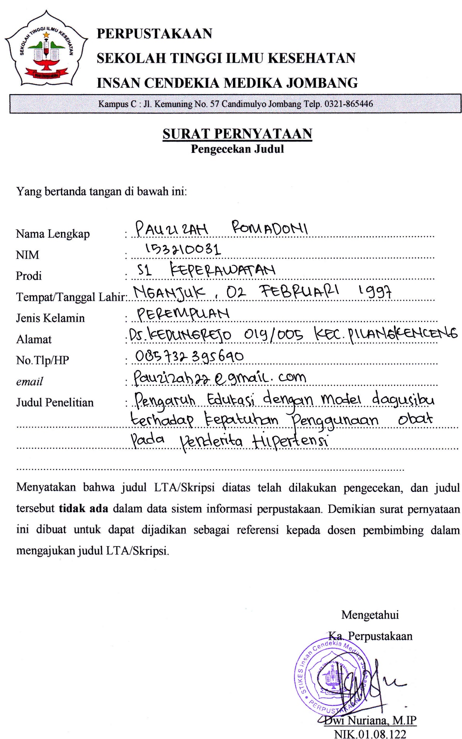

Lampiran 3

**PERMOHONAN MENJADI RESPONDEN**

Dengan hormat,

Yang bertanda tangan dibawah ini :

Nama :Pauzizah Romadoni

Nim : 153210031

Adalah mahasiswa S1 Ilmu Keperawatan Sekolah Tinggi Ilmu Kesehatan Insan Cendekia Medika Jombang. Memohon partisipasi Bapak/Ibu dalam penelitian ini yang berjudul “Pengaruh Edukasi Dengan Model Dagusibu Terhadap Kepatuhan Penggunaan Obat Pada Penderita Hipertensi Di Desa Pundong Kecamatan Diwek Kabupaten Jombang”. Penelitian ini sebagai salah satu syarat dalam menyelesaikan pendidikan di Sekolah Tinggi Ilmu Kesehatan Insan Cendekia Medika Jombang.

Partisipasi bapak/ibu dalam penelitian ini sangat bermanfaat bagi saya dalam melakukan penelitian. Saya mengarapkan jawaban bapak/ibu sesuai dengan hati nurani bapak/ibu tanpa dipengaruhi oleh siapapun. Saya menjamin kerahasian identitas dan informasi yang bapak/ibu berikan tanpa digunakan untuk maksud yang lain-lain.

Sebagai bukti kesediaan bapak/ibu untuk menjadi responden dalam penelitian ini, bapak/ibu dipersilakan untuk bertandatangan pada lembar persetujuan yang telah di persiapkan. Atas partisipasi yang bapak/ibu berikan saya mengucapkan terimakasih.

Peneliti

(Pauzizah Romadoni)

Lampiran 4

**LEMBAR PERSETUJUAN MENJADI RESPONDEN**

***INFORMED CONSENT***

Setelah mendapatkan penejelasan dari peneliti, saya yang bertanda tangan

Nama :

Umur :

Jenis kelamin :

Pekerjaan :

Alamat :

Menyatakan **(bersedia/tidak bersedia**) menjadi responden dalam penelitian yang dilakukan oleh saudari Pauzizah Romadoni, mahasiswa S1 Ilmu Keperawatan STIKes ICME Jombang yang berjudul “ Pengaruh Edukasi Dengan Model Dagusibu Terhadap Kepatuhan Penggunaan Obat Pada Penderita Hipertensi di Desa Pundong Kecamatan Diwek Kabupaten Jombang”

Demikian surat persetujuan ini saya buat dengan sejujur-jujurnya tanpa paksaan dari pihak manapun.

Jombang, Mei 2019

Responden

(..................................)

Lampiran 5

**KUESIONER DATA UMUM**

**Petunjuk pengisian :**

1. Bacalah dengan teliti pertanyaan terlebih dahulu
2. Isilah secara singkat jawaban dan berilah tanda √ pada kotak yang tersedia
3. Data Responden
4. Nama :
5. No responden :
6. Umur : tahun
7. Tanggal :
8. Alamat :
9. Jenis kelamin : laki-laki perempuan
10. Pendidikan : SD SMP SMA PT
11. Pekerjaan : PNS IRT pegawai swasta

Petani wiraswasta lain-lain

1. Lama menderita hipertensi : tahun
2. Merokok : Ya Tidak

Lampiran 6

**KUESIONER KEPATUHAN MMAS-8**

*(Morisky Medication Adherence Scala)*

Nama :

Umur :

Jenis kelamin :

Lama penyakit :

Petunjuk : berilah tanda ( √ ) pada kolom yang sesuai dengan jawaban

|  |  |  |  |
| --- | --- | --- | --- |
| No | Pertanyaan | Ya | Tidak |
| 1 | Apakah anda kadang - kadang lupa minjum obat penyakit hipertensi anda ? |  |  |
| 2 | Orang kadang – kadang tidak sempat minum obatbukan karena lupa. Selama 2 minggu terakhir ini, pernahkah anda dengan sengaja tidak minum obat ? |  |  |
| 3 | Pernahkah anda mengurangi atau berhenti minum obat tanpa memberitahu dokter anda karena adna merasa kondisi anda bertambah parah ketika minum obat tersebut ? |  |  |
| 4 | Ketika anda berpergian atau meninggalkan rumah, apakah anda kadang – kadang lupa membawa obat ? |  |  |
| 5 | Apakah kemarin anda minum obat ? |  |  |
| 6 | Ketika anda merasa sehat, apakah anda juga kadang berhenti minum obat ? |  |  |
| 7 | Apakah anda merasa terganggu dengan kewajiban anda terhadap pengobatan yang harus anda jalani ? |  |  |
| 8 | Seberapa sering anda mengalami kesulitan untuk minum obat   1. Tidak pernah / jarang 2. Beberapa kali 3. Kadang kala 4. Sering 5. Selalu   Tulis : Ya (bila memilih b/c/d/e) dan Tidak (bila memilih a) |  |  |

Lampiran 7

**SATUAN ACARA PENYULUHAN (SAP) DAGUSIBU**

Topik : Edukasi Dapatkan, Gunakan, Simpan,Buang (Dagusibu)

Waktu : 45 menit

Tempat : Balai Desa Pundong Kecamatan Diwek Kabupaten Jombang

Hari / Tanggal : Selasa, 14 Mei 2019

Sasaran : Masyarakat

Pemateri : Mahasiswa

1. Tujuan Satuan acara penyuluhan
2. Umum

Setelah diberikan penyuluhan selama 45 menit, diharapkan masyarakat Desa Pundong Kecamatan Diwek Kabupaten Jombang dapat memahami tentang dagusibu dan dapat meningkatkan kepatuhan penggunaan obat.

1. Khusus
2. Mengetahui cara mendapatkan obat dengan benar.
3. Mengetahui cara menggunakan obat dengan benar.
4. Mengetahui cara menyimpan obat dengan benar.
5. Mengetahui cara membuang obat dengan benar.
6. Materi
7. Dapatkan obat dengan benar
8. Gunakan obat dengan benar
9. Simpan obat dengan benar
10. Buang obat dengan benar
11. Metode penyuluhan
12. Penyajian materi
13. Tanya jawab
14. Media

Leaflet Dagusibu

1. Susunan kegiatan penyuluhan

|  |  |  |  |
| --- | --- | --- | --- |
| No | Tahap kegiatan | Waktu | Kegiatan |
| 1 | Pembukaan | 5 menit | 1. Membuka pertemuan dengan salam 2. Menjelaskan maksud dan tujuan penyuluhan 3. Menyampaikan waktu yang akan digunakan 4. Memberikan sedikit gambaran terkait informasi yang akan disampaikan |
| 2 | Pelaksanaan | 20 menit | 1. Memberikan edukasi terkait cara mendapatkan obat dengan benar 2. Memberikan edukasi terkait cara menggunakan obat dengan benar 3. Memberikan edukasi terkait cara menyimpan obat dengan benar 4. Memberikan edukasi terkait cara membuang obat dengan benar |
| 3 | Diskusi, evaluasi dan penutup | 20 menit | 1. Memberikan kesempatan bertanya kepada peserta 2. Pemateri menjawab pertanyaan peserta 3. Mengevaluasi pemahan peserta terkait materi yang disampaikan 4. Pemateri mengucapkan terimkasih kepada peserta 5. Mengucapkan salam penutup |

Lampiran 8

**Surat Izin Penelitian**

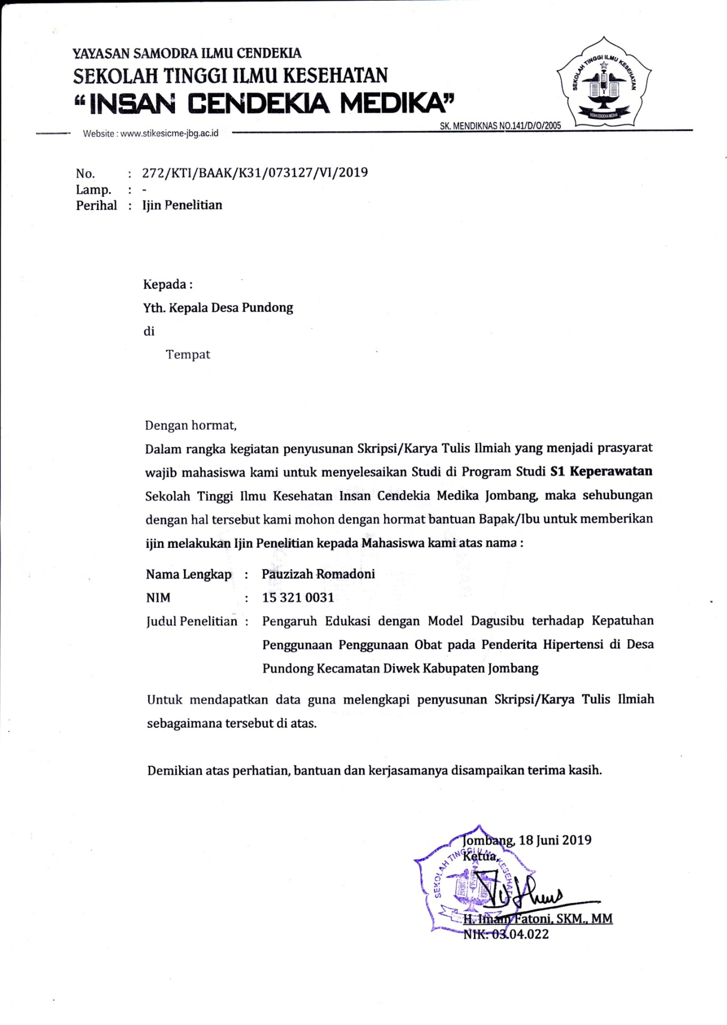

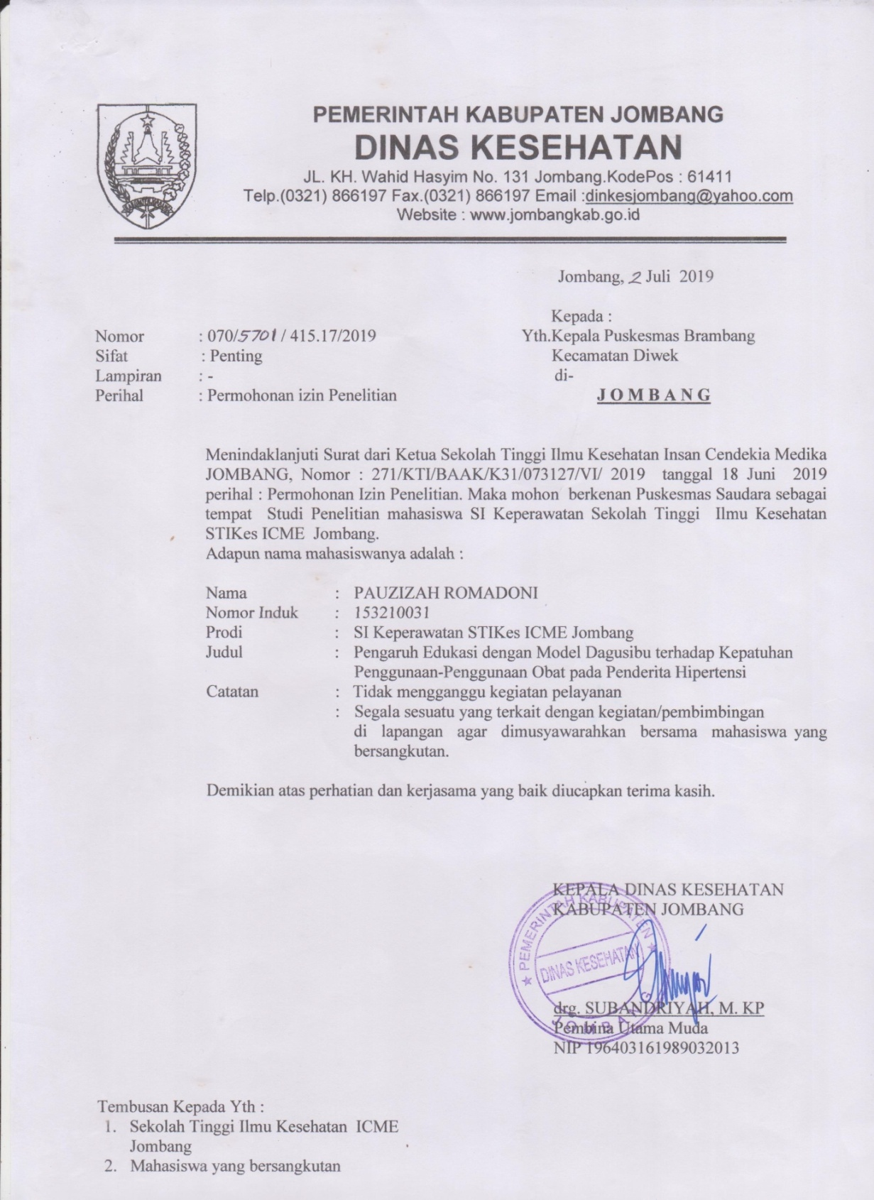

Lampiran 9

**Surat Balasan**

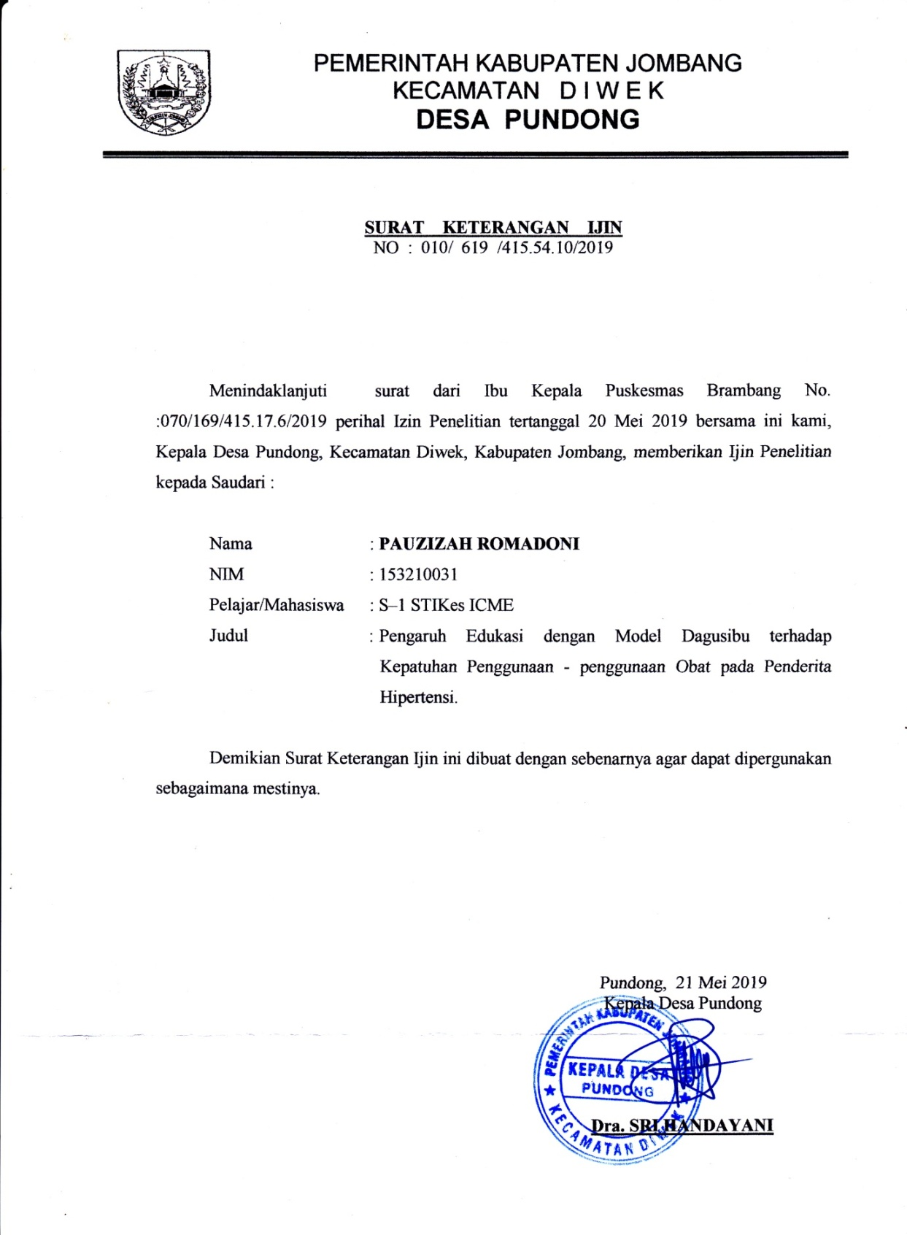

Lampiran 10

**Lembar konsultasi**

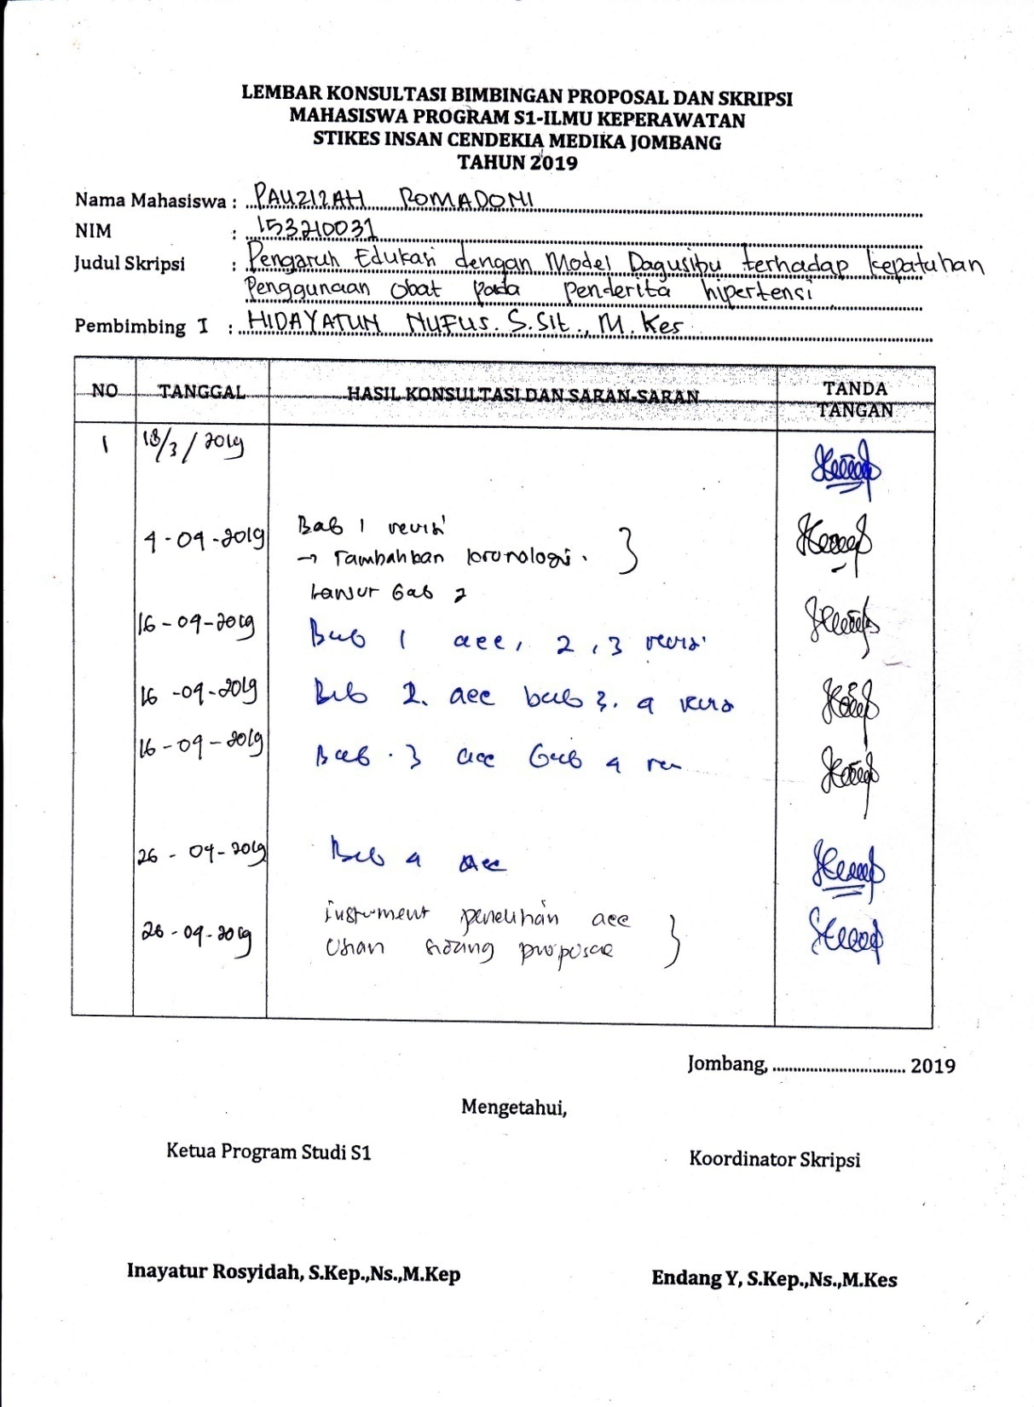

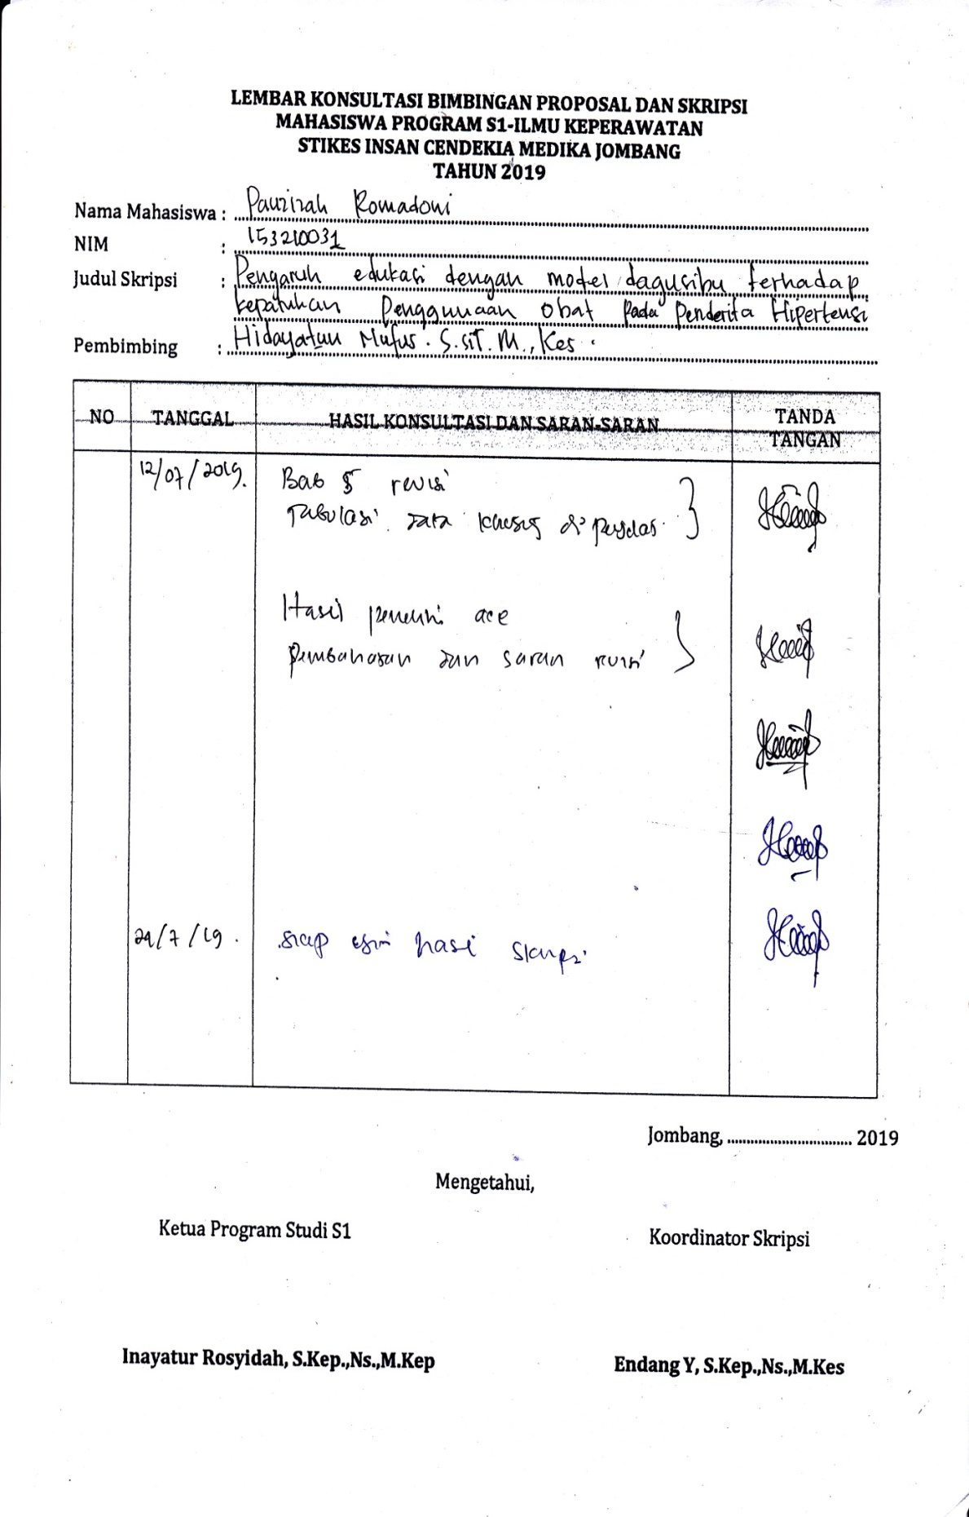

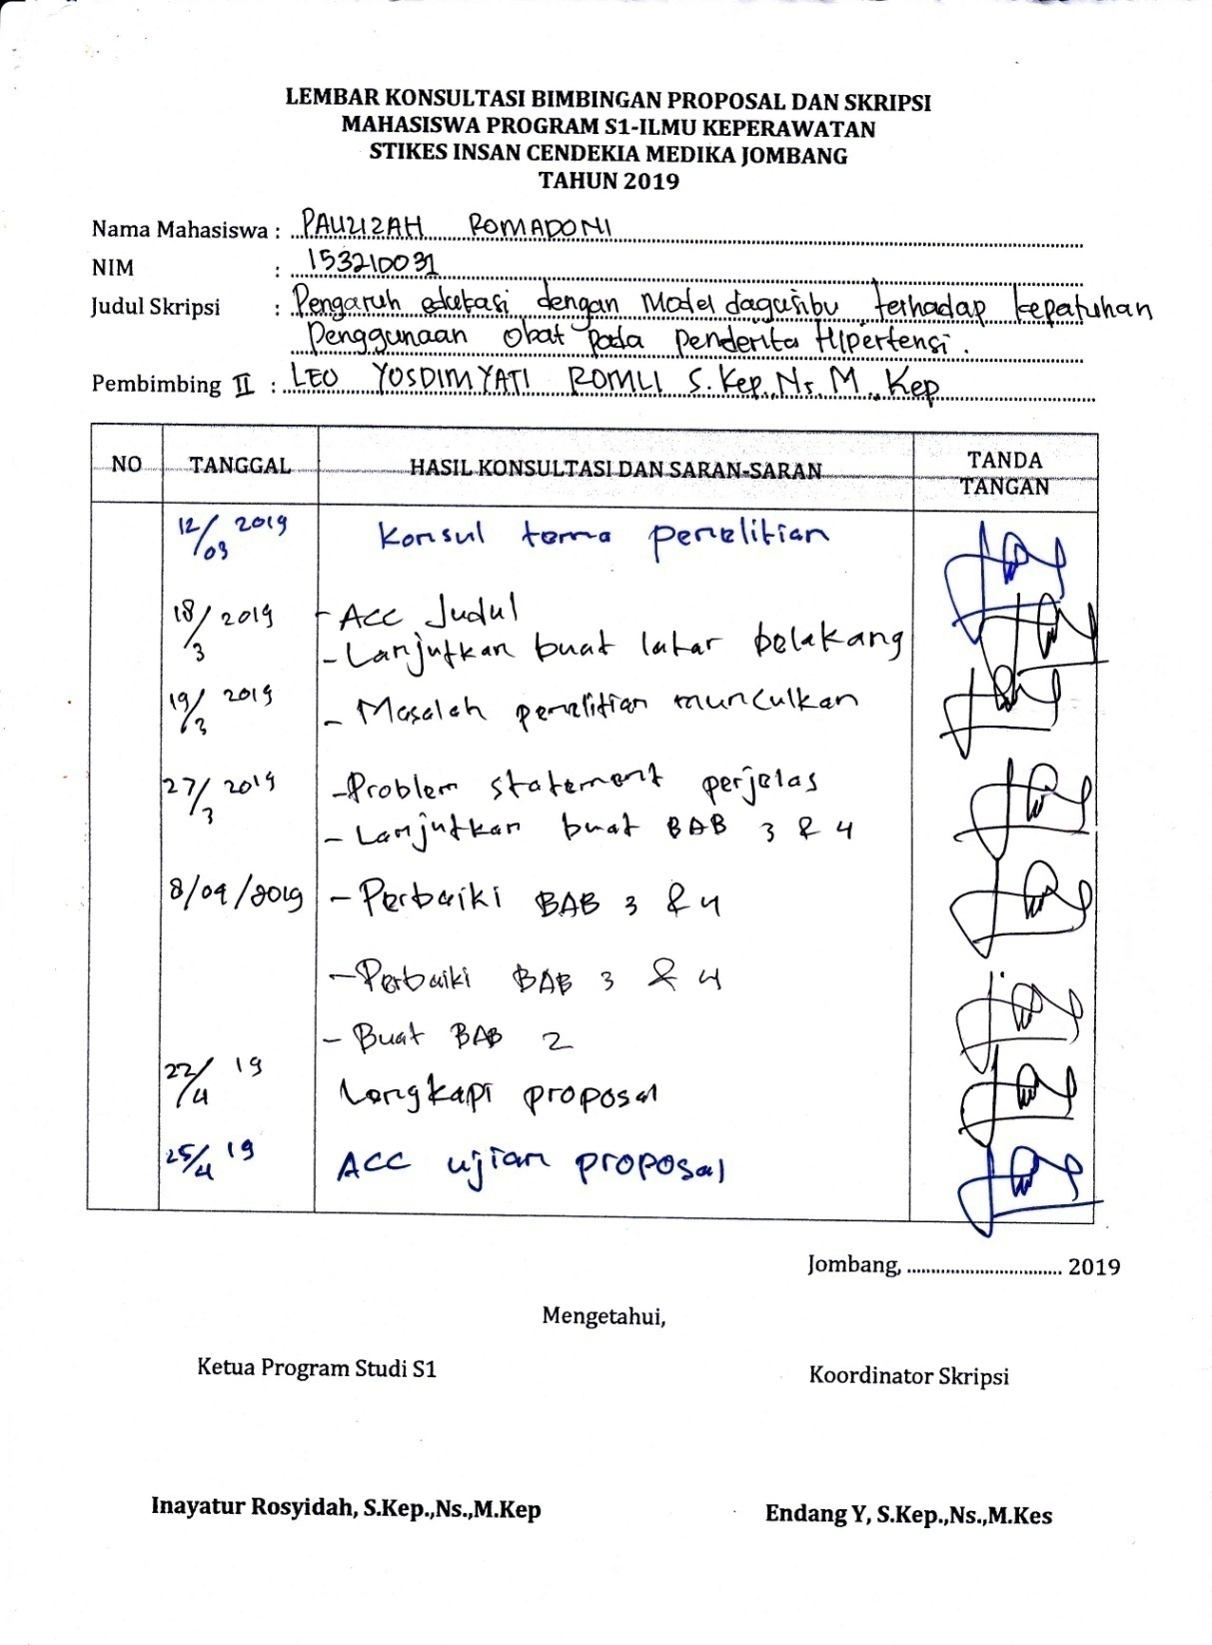

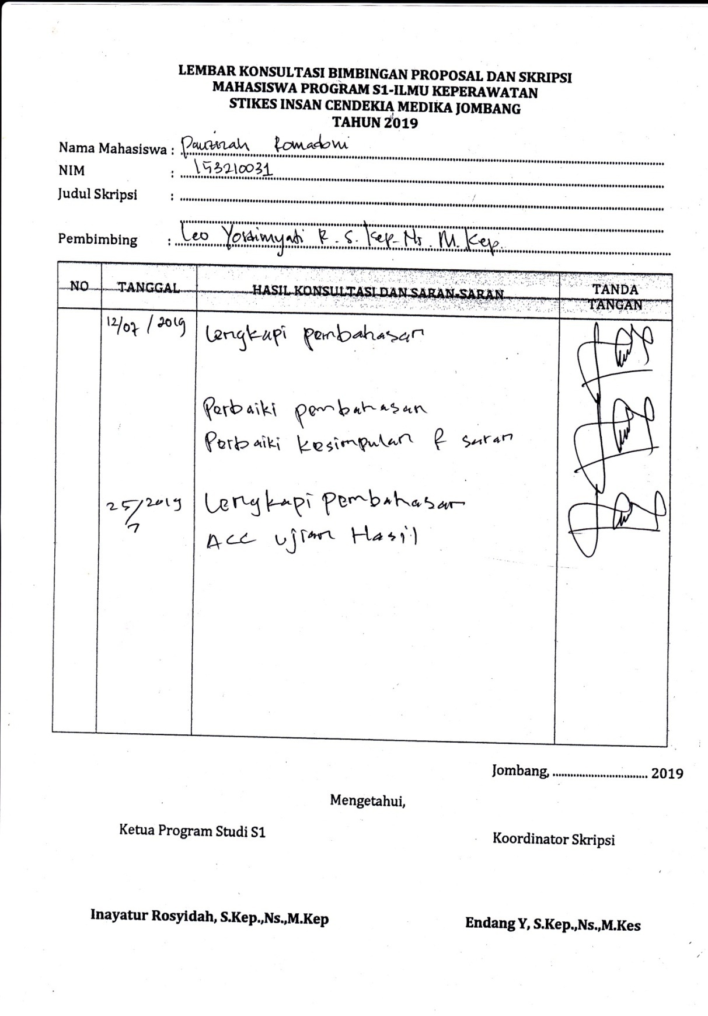

Lampiran 11 Tabulasi

|  |  |  |  |  |  |  |
| --- | --- | --- | --- | --- | --- | --- |
| **DATA UMUM** **KELOMPOK PERLAKUAN** | | | | | | |
|  |  |  |  |  |  |  |
| **NO RESPONDEN** | **UMUR** | **JENIS KELAMIN** | **PENDIDIKAN** | **PEKERJAAN** | **LAMA HIPERTENSI** | **MEROKOK** |
| 1 | 70-79 | PEREMPUAN | DASAR | WIRASWASTA | ≥ 1 TAHUN | TIDAK |
| 2 | 70-79 | PEREMPUAN | DASAR | PETANI | ≥ 1 TAHUN | TIDAK |
| 3 | 70-79 | PEREMPUAN | DASAR | IRT | ≥ 1 TAHUN | TIDAK |
| 4 | 60-69 | PEREMPUAN | DASAR | IRT | < 1 TAHUN | TIDAK |
| 5 | 60-69 | PEREMPUAN | DASAR | IRT | ≥ 1 TAHUN | TIDAK |
| 6 | 60-69 | PEREMPUAN | MENENGAH | PETANI | ≥ 1 TAHUN | TIDAK |
| 7 | 60-69 | PEREMPUAN | DASAR | IRT | ≥ 1 TAHUN | TIDAK |
| 8 | 70-79 | PEREMPUAN | DASAR | PETANI | ≥ 1 TAHUN | TIDAK |
| 9 | 70-79 | PEREMPUAN | DASAR | IRT | < 1 TAHUN | TIDAK |
| 10 | 60-69 | PEREMPUAN | DASAR | PETANI | ≥ 1 TAHUN | TIDAK |
| 11 | 50-59 | PEREMPUAN | DASAR | PETANI | < 1 TAHUN | TIDAK |
| 12 | 50-59 | PEREMPUAN | DASAR | PETANI | ≥ 1 TAHUN | TIDAK |
| 13 | 50-59 | PEREMPUAN | DASAR | IRT | < 1 TAHUN | TIDAK |
| 14 | 50-59 | PEREMPUAN | DASAR | IRT | < 1 TAHUN | TIDAK |
| 15 | 70-79 | PEREMPUAN | DASAR | PETANI | ≥ 1 TAHUN | TIDAK |
| 16 | 40-49 | LAKI-LAKI | MENENGAH | IRT | < 1 TAHUN | TIDAK |
| 17 | 60-69 | PEREMPUAN | DASAR | IRT | ≥ 1 TAHUN | TIDAK |
| 18 | 60-69 | PEREMPUAN | DASAR | PETANI | ≥ 1 TAHUN | TIDAK |
| 19 | 60-69 | PEREMPUAN | DASAR | IRT | ≥ 1 TAHUN | TIDAK |
| 20 | 50-59 | PEREMPUAN | MENENGAH | WIRASWASTA | ≥ 1 TAHUN | TIDAK |
| 21 | 60-69 | PEREMPUAN | DASAR | IRT | ≥ 1 TAHUN | TIDAK |
| 22 | 40-49 | PEREMPUAN | MENENGAH | IRT | < 1 TAHUN | TIDAK |
| 23 | 60-69 | PEREMPUAN | DASAR | IRT | ≥ 1 TAHUN | TIDAK |
| 24 | 60-69 | LAKI-LAKI | DASAR | PETANI | ≥ 1 TAHUN | YA |
| 25 | 40-49 | PEREMPUAN | MENENGAH | IRT | < 1 TAHUN | TIDAK |
| 26 | 50-59 | LAKI-LAKI | MENENGAH | P.SWASTA | ≥ 1 TAHUN | YA |
| 27 | 60-69 | LAKI-LAKI | DASAR | PETANI | ≥ 1 TAHUN | TIDAK |

|  |  |  |  |  |  |  |
| --- | --- | --- | --- | --- | --- | --- |
| **DATA UMUM KELOMPOK KONTROL** | | | | | | |
| **NO** | **UMUR** | **JENIS KELAMIN** | **PENDIDIKAN** | **PEKERJAAN** | **LAMA HIPERTENSI** | **MEROKOK** |
| 1 | 70-79 | PEREMPUAN | DASAR | PETANI | ≥ 1 TAHUN | TIDAK |
| 2 | 70-79 | PEREMPUAN | DASAR | IRT | ≥ 1 TAHUN | TIDAK |
| 3 | 70-79 | PEREMPUAN | DASAR | PETANI | ≥ 1 TAHUN | TIDAK |
| 4 | 40-49 | PEREMPUAN | DASAR | IRT | ≥ 1 TAHUN | TIDAK |
| 5 | 60-69 | PEREMPUAN | DASAR | IRT | ≥ 1 TAHUN | TIDAK |
| 6 | 40-49 | PEREMPUAN | DASAR | WIRASWASTA | < 1 TAHUN | TIDAK |
| 7 | 40-49 | PEREMPUAN | DASAR | IRT | < 1 TAHUN | TIDAK |
| 8 | 60-69 | LAKI-LAKI | DASAR | PETANI | ≥ 1 TAHUN | TIDAK |
| 9 | 60-69 | PEREMPUAN | DASAR | IRT | ≥ 1 TAHUN | TIDAK |
| 10 | 60-69 | LAKI-LAKI | DASAR | PETANI | ≥ 1 TAHUN | TIDAK |
| 11 | 70-79 | PEREMPUAN | DASAR | PETANI | ≥ 1 TAHUN | TIDAK |
| 12 | 40-49 | PEREMPUAN | DASAR | IRT | ≥ 1 TAHUN | TIDAK |
| 13 | 50-59 | LAKI-LAKI | DASAR | WIRASWASTA | < 1 TAHUN | YA |
| 14 | 50-59 | LAKI-LAKI | DASAR | P SWASTA | < 1 TAHUN | YA |
| 15 | 60-69 | PEREMPUAN | DASAR | PETANI | ≥ 1 TAHUN | TIDAK |
| 16 | 60-69 | PEREMPUAN | DASAR | IRT | ≥ 1 TAHUN | TIDAK |
| 17 | 60-69 | LAKI-LAKI | DASAR | PETANI | ≥ 1 TAHUN | TIDAK |
| 18 | 60-69 | PEREMPUAN | DASAR | IRT | ≥ 1 TAHUN | TIDAK |
| 19 | 60-69 | PEREMPUAN | DASAR | PETANI | ≥ 1 TAHUN | TIDAK |
| 20 | 50-59 | LAKI-LAKI | MENENGAH | P SWASTA | ≥ 1 TAHUN | YA |
| 21 | 60-69 | PEREMPUAN | DASAR | PETANI | ≥ 1 TAHUN | TIDAK |
| 22 | 60-69 | PEREMPUAN | DASAR | IRT | ≥ 1 TAHUN | TIDAK |
| 23 | 60-69 | PEREMPUAN | DASAR | PETANI | ≥ 1 TAHUN | TIDAK |
| 24 | 60-69 | PEREMPUAN | DASAR | PETANI | ≥ 1 TAHUN | TIDAK |
| 25 | 40-49 | PEREMPUAN | MENENGAH | IRT | < 1 TAHUN | TIDAK |
| 26 | 60-69 | PEREMPUAN | DASAR | PETANI | ≥ 1 TAHUN | TIDAK |
| 27 | 50-59 | LAKI-LAKI | DASAR | PETANI | ≥ 1 TAHUN | YA |
| 28 | 40-49 | PEREMPUAN | DASAR | IRT | ≥ 1 TAHUN | TIDAK |
| 29 | 60-69 | PEREMPUAN | DASAR | IRT | ≥ 1 TAHUN | TIDAK |
| 30 | 60-69 | LAKI-LAKI | DASAR | PETANI | ≥ 1 TAHUN | TIDAK |

|  |  |  |  |  |  |  |  |  |  |  |  |
| --- | --- | --- | --- | --- | --- | --- | --- | --- | --- | --- | --- |
| **PRE TEST KELOMPOK PERLAKUAN** | | | | | | | | | |  |  |
|  |  |  |  |  |  |  |  |  |  |  |  |
| **NO RESPONDEN** | **P1** | **P2** | **P3** | **P4** | **P5** | **P6** | **P7** | **P8** | **TOTAL** | **KRITERIA** | **KATEGORI** |
| 1 | 1 | 1 | 1 | 1 | 1 | 1 | 1 | 1 | 8 | 1 | tinggi |
| 2 | 1 | 1 | 1 | 1 | 1 | 1 | 1 | 1 | 8 | 1 | tinggi |
| 3 | 1 | 1 | 0 | 1 | 1 | 1 | 1 | 0 | 6 | 2 | sedang |
| 4 | 1 | 1 | 1 | 1 | 1 | 1 | 1 | 1 | 8 | 1 | tinggi |
| 5 | 1 | 1 | 1 | 1 | 1 | 1 | 1 | 1 | 8 | 1 | tinggi |
| 6 | 1 | 1 | 1 | 1 | 1 | 1 | 1 | 1 | 8 | 1 | tinggi |
| 7 | 1 | 1 | 1 | 1 | 1 | 1 | 1 | 0 | 7 | 2 | sedang |
| 8 | 1 | 1 | 1 | 1 | 1 | 1 | 0 | 1 | 7 | 2 | sedang |
| 9 | 1 | 1 | 1 | 1 | 1 | 1 | 1 | 1 | 8 | 1 | tinggi |
| 10 | 0 | 1 | 1 | 1 | 1 | 1 | 0 | 1 | 6 | 2 | sedang |
| 11 | 1 | 1 | 1 | 1 | 0 | 0 | 1 | 1 | 6 | 2 | sedang |
| 12 | 1 | 0 | 0 | 1 | 1 | 1 | 1 | 1 | 6 | 2 | sedang |
| 13 | 0 | 0 | 1 | 0 | 1 | 0 | 0 | 1 | 3 | 3 | rendah |
| 14 | 0 | 1 | 1 | 1 | 0 | 0 | 1 | 1 | 5 | 3 | rendah |
| 15 | 0 | 1 | 0 | 1 | 1 | 1 | 1 | 1 | 6 | 2 | sedang |
| 16 | 1 | 1 | 1 | 1 | 1 | 1 | 1 | 1 | 8 | 1 | tinggi |
| 17 | 0 | 0 | 1 | 0 | 1 | 0 | 1 | 0 | 3 | 3 | rendah |
| 18 | 1 | 0 | 1 | 1 | 0 | 0 | 0 | 0 | 3 | 3 | rendah |
| 19 | 1 | 0 | 1 | 0 | 1 | 0 | 0 | 0 | 3 | 3 | rendah |
| 20 | 0 | 0 | 1 | 1 | 1 | 1 | 1 | 1 | 6 | 2 | sedang |
| 21 | 1 | 0 | 0 | 0 | 1 | 0 | 0 | 0 | 2 | 3 | rendah |
| 22 | 0 | 0 | 0 | 1 | 0 | 0 | 0 | 1 | 2 | 3 | rendah |
| 23 | 0 | 1 | 1 | 0 | 0 | 0 | 1 | 0 | 3 | 3 | rendah |
| 24 | 1 | 1 | 0 | 0 | 1 | 0 | 1 | 0 | 4 | 3 | rendah |
| 25 | 1 | 1 | 1 | 1 | 1 | 1 | 1 | 1 | 8 | 1 | tinggi |
| 26 | 1 | 1 | 1 | 0 | 1 | 0 | 0 | 0 | 4 | 3 | rendah |
| 27 | 1 | 0 | 1 | 0 | 1 | 1 | 1 | 1 | 6 | 2 | sedang |
| **JUMLAH** | 19 | 18 | 21 | 19 | 22 | 16 | 19 | 18 | 152 | | |
| **RATA-RATA** | 0,66 | 0,66 | 0,77 | 0,71 | 0,81 | 0,59 | 0,71 | 0,66 |  | | |
| **PARAMETER** | 0,68 |  | 0,79 |  | 0,83 |  | 0,73 |  |  | | |
| % PARAMETER | 23% | | 27% | | 26% | | 24% | |  | | |

|  |  |  |  |  |  |  |  |  |  |  |  |
| --- | --- | --- | --- | --- | --- | --- | --- | --- | --- | --- | --- |
| **POST TEST KELOMPOK PERLAKUAN** | | | | | | | | | |  |  |
|  |  |  |  |  |  |  |  |  |  |  |  |
| **NO RESPONDEN** | **P1** | **P2** | **P3** | **P4** | **P5** | **P6** | **P7** | **P8** | **TOTAL** | **KRITERIA** | **KATEGORI** |
| 1 | 1 | 1 | 1 | 1 | 1 | 1 | 1 | 1 | 8 | 1 | tinggi |
| 2 | 1 | 1 | 1 | 1 | 1 | 1 | 1 | 1 | 8 | 1 | tinggi |
| 3 | 1 | 1 | 1 | 0 | 1 | 1 | 1 | 1 | 7 | 2 | sedang |
| 4 | 1 | 1 | 1 | 1 | 1 | 1 | 1 | 1 | 8 | 1 | tinggi |
| 5 | 1 | 1 | 1 | 1 | 1 | 1 | 1 | 1 | 8 | 1 | tinggi |
| 6 | 1 | 1 | 1 | 1 | 1 | 1 | 1 | 1 | 8 | 1 | tinggi |
| 7 | 1 | 1 | 1 | 1 | 1 | 1 | 0 | 1 | 7 | 2 | sedang |
| 8 | 1 | 1 | 1 | 0 | 1 | 1 | 1 | 1 | 7 | 2 | sedang |
| 9 | 1 | 1 | 1 | 1 | 1 | 1 | 1 | 1 | 8 | 1 | tinggi |
| 10 | 0 | 1 | 1 | 1 | 0 | 1 | 1 | 1 | 6 | 2 | sedang |
| 11 | 1 | 1 | 1 | 1 | 1 | 0 | 1 | 1 | 7 | 2 | sedang |
| 12 | 1 | 1 | 1 | 1 | 1 | 1 | 0 | 1 | 7 | 2 | sedang |
| 13 | 1 | 0 | 1 | 1 | 1 | 1 | 1 | 1 | 7 | 2 | sedang |
| 14 | 1 | 1 | 0 | 1 | 0 | 1 | 1 | 1 | 6 | 2 | sedang |
| 15 | 1 | 1 | 1 | 1 | 1 | 0 | 1 | 1 | 7 | 2 | sedang |
| 16 | 1 | 1 | 1 | 1 | 1 | 1 | 1 | 1 | 8 | 1 | tinggi |
| 17 | 1 | 1 | 1 | 0 | 1 | 1 | 1 | 1 | 7 | 2 | sedang |
| 18 | 0 | 1 | 1 | 1 | 1 | 0 | 1 | 1 | 6 | 2 | sedang |
| 19 | 1 | 1 | 1 | 0 | 1 | 1 | 1 | 1 | 7 | 2 | sedang |
| 20 | 1 | 1 | 1 | 1 | 0 | 1 | 1 | 1 | 7 | 2 | sedang |
| 21 | 1 | 0 | 1 | 1 | 1 | 1 | 1 | 1 | 7 | 2 | sedang |
| 22 | 1 | 1 | 1 | 1 | 1 | 1 | 0 | 1 | 7 | 2 | sedang |
| 23 | 1 | 1 | 1 | 1 | 1 | 0 | 1 | 1 | 7 | 2 | sedang |
| 24 | 0 | 1 | 0 | 1 | 1 | 1 | 1 | 1 | 6 | 2 | sedang |
| 25 | 1 | 1 | 1 | 1 | 1 | 1 | 1 | 1 | 8 | 1 | tinggi |
| 26 | 1 | 1 | 1 | 0 | 1 | 0 | 1 | 1 | 6 | 2 | sedang |
| 27 | 1 | 0 | 1 | 1 | 1 | 1 | 1 | 1 | 7 | 2 | sedang |
| **JUMLAH** | 24 | 24 | 25 | 22 | 24 | 22 | 24 | 27 | 192 | | |
| **RATA-RATA** | 0,85 | 0,96 | 0,88 | 0,81 | 0,88 | 0,81 | 0,88 | 1 |  | | |
| **PARAMETER** | 0,07 |  | 0,06 |  | 0,06 |  | 0,08 |  |  | | |
| **% PARAMETER** | 26% | | 24% | | 23% | | 27% | |  | | |

|  |  |  |  |  |  |  |  |  |  |  |  |
| --- | --- | --- | --- | --- | --- | --- | --- | --- | --- | --- | --- |
| **PRE TEST KELOMPOK KONTROL** | | | | | | | | | |  |  |
|  |  |  |  |  |  |  |  |  |  |  |  |
| **NO RESPONDEN** | **P1** | **P2** | **P3** | **P4** | **P5** | **P6** | **P7** | **P8** | **TOTAL** | **KRITERIA** | **KATEGORI** |
| 1 | 0 | 0 | 0 | 1 | 0 | 0 | 1 | 0 | 2 | 3 | rendah |
| 2 | 0 | 1 | 1 | 0 | 0 | 1 | 0 | 0 | 3 | 3 | rendah |
| 3 | 0 | 0 | 0 | 1 | 0 | 0 | 1 | 1 | 3 | 3 | rendah |
| 4 | 0 | 0 | 1 | 0 | 0 | 1 | 0 | 0 | 2 | 3 | rendah |
| 5 | 0 | 0 | 1 | 0 | 1 | 0 | 1 | 0 | 3 | 3 | rendah |
| 6 | 0 | 0 | 0 | 1 | 1 | 0 | 0 | 1 | 3 | 3 | rendah |
| 7 | 1 | 0 | 0 | 0 | 1 | 0 | 1 | 0 | 3 | 3 | rendah |
| 8 | 0 | 1 | 0 | 1 | 0 | 1 | 0 | 0 | 3 | 3 | rendah |
| 9 | 0 | 1 | 0 | 0 | 1 | 0 | 1 | 0 | 3 | 3 | rendah |
| 10 | 1 | 1 | 0 | 0 | 1 | 0 | 1 | 0 | 4 | 3 | rendah |
| 11 | 0 | 0 | 1 | 0 | 0 | 0 | 0 | 1 | 2 | 3 | rendah |
| 12 | 1 | 0 | 0 | 1 | 0 | 1 | 0 | 1 | 4 | 3 | rendah |
| 13 | 0 | 0 | 1 | 1 | 0 | 0 | 0 | 0 | 2 | 3 | rendah |
| 14 | 0 | 0 | 1 | 0 | 0 | 1 | 0 | 0 | 2 | 3 | rendah |
| 15 | 1 | 1 | 0 | 1 | 0 | 0 | 1 | 0 | 4 | 3 | rendah |
| 16 | 1 | 1 | 1 | 1 | 1 | 1 | 1 | 1 | 8 | 1 | tinggi |
| 17 | 1 | 1 | 0 | 0 | 1 | 1 | 0 | 0 | 4 | 3 | rendah |
| 18 | 0 | 0 | 1 | 0 | 0 | 1 | 0 | 1 | 3 | 3 | rendah |
| 19 | 1 | 1 | 1 | 1 | 1 | 1 | 1 | 1 | 8 | 1 | tinggi |
| 20 | 0 | 1 | 1 | 0 | 1 | 0 | 1 | 1 | 5 | 3 | rendah |
| 21 | 0 | 0 | 1 | 0 | 1 | 0 | 0 | 1 | 3 | 3 | rendah |
| 22 | 1 | 0 | 0 | 1 | 0 | 1 | 0 | 0 | 3 | 3 | rendah |
| 23 | 0 | 1 | 0 | 1 | 0 | 1 | 0 | 1 | 4 | 3 | rendah |
| 24 | 1 | 0 | 1 | 0 | 1 | 0 | 1 | 0 | 4 | 3 | rendah |
| 25 | 1 | 1 | 0 | 0 | 1 | 0 | 1 | 0 | 4 | 3 | rendah |
| 26 | 1 | 1 | 0 | 1 | 0 | 0 | 1 | 0 | 4 | 3 | rendah |
| 27 | 0 | 1 | 0 | 0 | 0 | 1 | 0 | 1 | 3 | 3 | rendah |
| 28 | 1 | 0 | 1 | 0 | 0 | 0 | 1 | 0 | 3 | 3 | rendah |
| 29 | 0 | 1 | 0 | 1 | 0 | 0 | 0 | 1 | 3 | 3 | rendah |
| 30 | 1 | 0 | 1 | 1 | 0 | 0 | 1 | 0 | 4 | 3 | rendah |
| **JUMLAH** | 13 | 14 | 14 | 14 | 12 | 12 | 15 | 12 | 106 | | |
| **RATA-RATA** | 0,43 | 0,46 | 0,46 | 0,46 | 0,4 | 0,4 | 0,5 | 0,4 |  | | |
| **PARAMETER** | 0,89 | | 0,92 | | 0,8 | | 0,9 | |  | | |
| **% PARAMETER** | 25% | | 27% | | 23% | | 25% | |  | | |

|  |  |  |  |  |  |  |  |  |  |  |  |
| --- | --- | --- | --- | --- | --- | --- | --- | --- | --- | --- | --- |
| **POST TEST KELOMPOK KONTROL** | | | | | | | | | |  |  |
|  |  |  |  |  |  |  |  |  |  |  |  |
| **NO RESPONDEN** | **P1** | **P2** | **P3** | **P4** | **P5** | **P6** | **P7** | **P8** | **TOTAL** | **KRITERIA** | **KATEGORI** |
| 1 | 1 | 0 | 1 | 0 | 0 | 0 | 1 | 1 | 4 | 3 | rendah |
| 2 | 0 | 1 | 1 | 1 | 0 | 0 | 1 | 1 | 5 | 3 | rendah |
| 3 | 0 | 0 | 1 | 1 | 1 | 1 | 1 | 1 | 6 | 2 | sedang |
| 4 | 1 | 1 | 1 | 0 | 0 | 1 | 0 | 1 | 5 | 3 | rendah |
| 5 | 0 | 0 | 1 | 1 | 1 | 0 | 1 | 1 | 5 | 3 | rendah |
| 6 | 0 | 1 | 0 | 1 | 1 | 0 | 1 | 1 | 5 | 3 | rendah |
| 7 | 1 | 0 | 1 | 0 | 1 | 0 | 1 | 1 | 5 | 3 | rendah |
| 8 | 0 | 0 | 1 | 1 | 1 | 1 | 1 | 1 | 6 | 2 | sedang |
| 9 | 1 | 0 | 1 | 1 | 0 | 1 | 0 | 1 | 5 | 3 | rendah |
| 10 | 1 | 1 | 0 | 0 | 0 | 1 | 1 | 1 | 5 | 3 | rendah |
| 11 | 1 | 1 | 1 | 1 | 1 | 1 | 0 | 1 | 7 | 2 | sedang |
| 12 | 1 | 0 | 0 | 1 | 0 | 1 | 1 | 1 | 5 | 3 | rendah |
| 13 | 1 | 0 | 1 | 1 | 1 | 1 | 0 | 1 | 6 | 2 | sedang |
| 14 | 1 | 0 | 1 | 1 | 0 | 1 | 0 | 1 | 5 | 3 | rendah |
| 15 | 1 | 1 | 1 | 1 | 0 | 0 | 0 | 1 | 5 | 3 | rendah |
| 16 | 1 | 1 | 1 | 0 | 1 | 0 | 1 | 1 | 6 | 2 | sedang |
| 17 | 1 | 1 | 0 | 1 | 1 | 0 | 0 | 1 | 5 | 3 | rendah |
| 18 | 0 | 0 | 1 | 1 | 1 | 1 | 1 | 1 | 6 | 2 | sedang |
| 19 | 1 | 1 | 1 | 1 | 1 | 1 | 1 | 1 | 8 | 1 | tinggi |
| 20 | 0 | 1 | 1 | 0 | 1 | 1 | 0 | 1 | 5 | 3 | rendah |
| 21 | 0 | 1 | 1 | 1 | 0 | 0 | 1 | 1 | 5 | 3 | rendah |
| 22 | 1 | 0 | 1 | 1 | 0 | 1 | 0 | 1 | 5 | 3 | rendah |
| 23 | 1 | 1 | 1 | 1 | 0 | 1 | 0 | 0 | 5 | 3 | rendah |
| 24 | 1 | 0 | 1 | 1 | 1 | 0 | 0 | 1 | 5 | 3 | rendah |
| 25 | 1 | 1 | 0 | 1 | 1 | 1 | 1 | 1 | 7 | 2 | sedang |
| 26 | 0 | 0 | 1 | 1 | 1 | 1 | 1 | 0 | 5 | 3 | rendah |
| 27 | 1 | 1 | 1 | 0 | 1 | 0 | 0 | 1 | 5 | 3 | rendah |
| 28 | 1 | 1 | 0 | 1 | 0 | 1 | 0 | 1 | 5 | 3 | rendah |
| 29 | 0 | 0 | 1 | 1 | 1 | 0 | 1 | 1 | 5 | 3 | rendah |
| 30 | 1 | 1 | 1 | 0 | 0 | 1 | 0 | 1 | 5 | 3 | rendah |
| **JUMLAH** | 20 | 16 | 24 | 22 | 17 | 18 | 16 | 28 | 161 | | |
| **RATA-RATA** | 0,66 | 0,53 | 0,8 | 0,73 | 0,56 | 0,6 | 0,53 | 0,93 |  | | |
| **PARAMETER** | 0,92 | | 0,76 | | 0,86 | | 0,99 | |  | | |
| **% PARAMETER** | 22% | | 30% | | 21% | | 27% | |  | | |

Lampiran 12

**HASIL SPSS DATA UMUM KELOMPOK PERLAKUAN**

| **UMUR KELOMPOK PERLAKUAN** | | | | | |
| --- | --- | --- | --- | --- | --- |
|  |  | Frequency | Percent | Valid Percent | Cumulative Percent |
| Valid | 1 | 3 | 11.1 | 11.1 | 11.1 |
| 2 | 6 | 22.2 | 22.2 | 33.3 |
| 3 | 12 | 44.4 | 44.4 | 77.8 |
| 4 | 6 | 22.2 | 22.2 | 100.0 |
| Total | 27 | 100.0 | 100.0 |  |

| **JEINS KELAMIN KELOMPOK PERLAKUAN** | | | | | |
| --- | --- | --- | --- | --- | --- |
|  |  | Frequency | Percent | Valid Percent | Cumulative Percent |
| Valid | 1 | 4 | 14.8 | 14.8 | 14.8 |
| 2 | 23 | 85.2 | 85.2 | 100.0 |
| Total | 27 | 100.0 | 100.0 |  |

| **PENDIDIKAN KELOMPOK PERLAKUAN** | | | | | |
| --- | --- | --- | --- | --- | --- |
|  |  | Frequency | Percent | Valid Percent | Cumulative Percent |
| Valid | 1 | 21 | 77.8 | 77.8 | 77.8 |
| 2 | 6 | 22.2 | 22.2 | 100.0 |
| Total | 27 | 100.0 | 100.0 |  |

| **PEKERJAAN KELOMPOK PERLAKUAN** | | | | | |
| --- | --- | --- | --- | --- | --- |
|  |  | Frequency | Percent | Valid Percent | Cumulative Percent |
| Valid | 2 | 14 | 51.9 | 51.9 | 51.9 |
| 3 | 1 | 3.7 | 3.7 | 55.6 |
| 4 | 2 | 7.4 | 7.4 | 63.0 |
| 5 | 10 | 37.0 | 37.0 | 100.0 |
| Total | 27 | 100.0 | 100.0 |  |

| **LAMA HIPERTENSI KELOMPOK PERLAKUAN** | | | | | |
| --- | --- | --- | --- | --- | --- |
|  |  | Frequency | Percent | Valid Percent | Cumulative Percent |
| Valid | 1 | 8 | 29.6 | 29.6 | 29.6 |
| 2 | 19 | 70.4 | 70.4 | 100.0 |
| Total | 27 | 100.0 | 100.0 |  |

| **MEROKOK KELOMPOK PERLAKUAN** | | | | | |
| --- | --- | --- | --- | --- | --- |
|  |  | Frequency | Percent | Valid Percent | Cumulative Percent |
| Valid | 0 | 25 | 92.6 | 92.6 | 92.6 |
| 1 | 2 | 7.4 | 7.4 | 100.0 |
| Total | 27 | 100.0 | 100.0 |  |

**HASIL SPSS DATA UMUM KELOMPOK KONTROL**

| **UMUR KELOMPOK KONTROL** | | | | | |
| --- | --- | --- | --- | --- | --- |
|  |  | Frequency | Percent | Valid Percent | Cumulative Percent |
| Valid | 1 | 6 | 20.0 | 20.0 | 20.0 |
| 2 | 4 | 13.3 | 13.3 | 33.3 |
| 3 | 16 | 53.3 | 53.3 | 86.7 |
| 4 | 4 | 13.3 | 13.3 | 100.0 |
| Total | 30 | 100.0 | 100.0 |  |

| **JEINS KELAMIN KELOMPOK KONTROL** | | | | | |
| --- | --- | --- | --- | --- | --- |
|  |  | Frequency | Percent | Valid Percent | Cumulative Percent |
| Valid | 1 | 8 | 26.7 | 26.7 | 26.7 |
| 2 | 22 | 73.3 | 73.3 | 100.0 |
| Total | 30 | 100.0 | 100.0 |  |

| **PENDIDIKAN KELOMPOK KONTROL** | | | | | |
| --- | --- | --- | --- | --- | --- |
|  |  | Frequency | Percent | Valid Percent | Cumulative Percent |
| Valid | 1 | 28 | 93.3 | 93.3 | 93.3 |
| 2 | 2 | 6.7 | 6.7 | 100.0 |
| Total | 30 | 100.0 | 100.0 |  |

| **PEKERJAAN KELOMPOK KONTROL** | | | | | |
| --- | --- | --- | --- | --- | --- |
|  |  | Frequency | Percent | Valid Percent | Cumulative Percent |
| Valid | 2 | 12 | 40.0 | 40.0 | 40.0 |
| 3 | 2 | 6.7 | 6.7 | 46.7 |
| 4 | 2 | 6.7 | 6.7 | 53.3 |
| 5 | 14 | 46.7 | 46.7 | 100.0 |
| Total | 30 | 100.0 | 100.0 |  |

| **LAMA HIPERTENSI KELOMPOK KONTROL** | | | | | |
| --- | --- | --- | --- | --- | --- |
|  |  | Frequency | Percent | Valid Percent | Cumulative Percent |
| Valid | 1 | 5 | 16.7 | 16.7 | 16.7 |
| 2 | 25 | 83.3 | 83.3 | 100.0 |
| Total | 30 | 100.0 | 100.0 |  |

| **MEROKOK KELOMPOK KONTROL** | | | | | |
| --- | --- | --- | --- | --- | --- |
|  |  | Frequency | Percent | Valid Percent | Cumulative Percent |
| Valid | 0 | 26 | 86.7 | 86.7 | 86.7 |
| 1 | 4 | 13.3 | 13.3 | 100.0 |
| Total | 30 | 100.0 | 100.0 |  |

**HASIL SPSS PADA KELOMPOK PERLAKUAN**

| **Ranks** | | | | |
| --- | --- | --- | --- | --- |
|  |  | N | Mean Rank | Sum of Ranks |
| sesudah - sebelum | Negative Ranks | 10a | 5.50 | 55.00 |
| Positive Ranks | 0b | .00 | .00 |
| Ties | 17c |  |  |
| Total | 27 |  |  |
| a. sesudah < sebelum | |  |  |  |
| b. sesudah > sebelum | |  |  |  |
| c. sesudah = sebelum | |  |  |  |

| **Test Statisticsb** | |
| --- | --- |
|  | sesudah - sebelum |
| Z | -3.162a |
| Asymp. Sig. (2-tailed) | .002 |
| a. Based on positive ranks. | |
| b. Wilcoxon Signed Ranks Test | |

| **KEPATUHAN SEBELUM PERLAKUAN** | | | | | |
| --- | --- | --- | --- | --- | --- |
|  |  | Frequency | Percent | Valid Percent | Cumulative Percent |
| Valid | 1 | 8 | 29.6 | 29.6 | 29.6 |
| 2 | 9 | 33.3 | 33.3 | 63.0 |
| 3 | 10 | 37.0 | 37.0 | 100.0 |
| Total | 27 | 100.0 | 100.0 |  |

| **KEPATUHAN SESUDAH PERLAKUAN** | | | | | |
| --- | --- | --- | --- | --- | --- |
|  |  | Frequency | Percent | Valid Percent | Cumulative Percent |
| Valid | 1 | 8 | 29.6 | 29.6 | 29.6 |
| 2 | 19 | 70.4 | 70.4 | 100.0 |
| Total | 27 | 100.0 | 100.0 |  |

| **sebelum * sesudah Crosstabulation** | | | | | |
| --- | --- | --- | --- | --- | --- |
|  |  |  | sesudah | | Total |
|  |  |  | tinggi | sedang |
| sebelum | tinggi | Count | 8 | 0 | 8 |
| % within sebelum | 100.0% | .0% | 100.0% |
| % within sesudah | 100.0% | .0% | 29.6% |
| % of Total | 29.6% | .0% | 29.6% |
| sedang | Count | 0 | 9 | 9 |
| % within sebelum | .0% | 100.0% | 100.0% |
| % within sesudah | .0% | 47.4% | 33.3% |
| % of Total | .0% | 33.3% | 33.3% |
| rendah | Count | 0 | 10 | 10 |
| % within sebelum | .0% | 100.0% | 100.0% |
| % within sesudah | .0% | 52.6% | 37.0% |
| % of Total | .0% | 37.0% | 37.0% |
| Total | | Count | 8 | 19 | 27 |
| % within sebelum | 29.6% | 70.4% | 100.0% |
| % within sesudah | 100.0% | 100.0% | 100.0% |
| % of Total | 29.6% | 70.4% | 100.0% |

**HASIL SPSS KELOMPOK KONTROL**

|  |  | N | Mean Rank | Sum of Ranks |
| --- | --- | --- | --- | --- |
| sesudah - sebelum | Negative Ranks | 6a | 4.00 | 24.00 |
|  |  |  |  |
| Positive Ranks | 1b | 4.00 | 4.00 |
| Ties | 23c |  |  |
| Total | 30 |  |  |

| **Test Statisticsb** | |
| --- | --- |
|  | sesudah – sebelum |
| Z | -1.890a |
| Asymp. Sig. (2-tailed) | .059 |
| a. Based on positive ranks. | |
| b. Wilcoxon Signed Ranks Test | |

| **KEPATUHAN PRE TEST PADA KELOMPOK KONTROL** | | | | | |
| --- | --- | --- | --- | --- | --- |
|  |  | Frequency | Percent | Valid Percent | Cumulative Percent |
| Valid | 1 | 2 | 6.7 | 6.7 | 6.7 |
| 3 | 28 | 93.3 | 93.3 | 100.0 |
| Total | 30 | 100.0 | 100.0 |  |
|  |  |  |  |  |

| **KEPATUHAN POST TEST KELOMPOK KONTROL** | | | | | |
| --- | --- | --- | --- | --- | --- |
|  |  | Frequency | Percent | Valid Percent | Cumulative Percent |
| Valid | 1 | 1 | 3.3 | 3.3 | 3.3 |
| 2 | 7 | 23.3 | 23.3 | 26.7 |
| 3 | 22 | 73.3 | 73.3 | 100.0 |
| Total | 30 | 100.0 | 100.0 |  |

| **sesudah * sebelum Crosstabulation** | | | | | |
| --- | --- | --- | --- | --- | --- |
|  |  |  | sebelum | | Total |
|  |  |  | 1 | 3 |
| sesudah | 1 | Count | 1 | 0 | 1 |
| % within sesudah | 100.0% | .0% | 100.0% |
| % within sebelum | 50.0% | .0% | 3.3% |
| % of Total | 3.3% | .0% | 3.3% |
| 2 | Count | 1 | 6 | 7 |
| % within sesudah | 14.3% | 85.7% | 100.0% |
| % within sebelum | 50.0% | 21.4% | 23.3% |
| % of Total | 3.3% | 20.0% | 23.3% |
| 3 | Count | 0 | 22 | 22 |
| % within sesudah | .0% | 100.0% | 100.0% |
| % within sebelum | .0% | 78.6% | 73.3% |
| % of Total | .0% | 73.3% | 73.3% |
| Total | | Count | 2 | 28 | 30 |
| % within sesudah | 6.7% | 93.3% | 100.0% |
| % within sebelum | 100.0% | 100.0% | 100.0% |
| % of Total | 6.7% | 93.3% | 100.0% |

Lampiran 13

**Uji Etik**

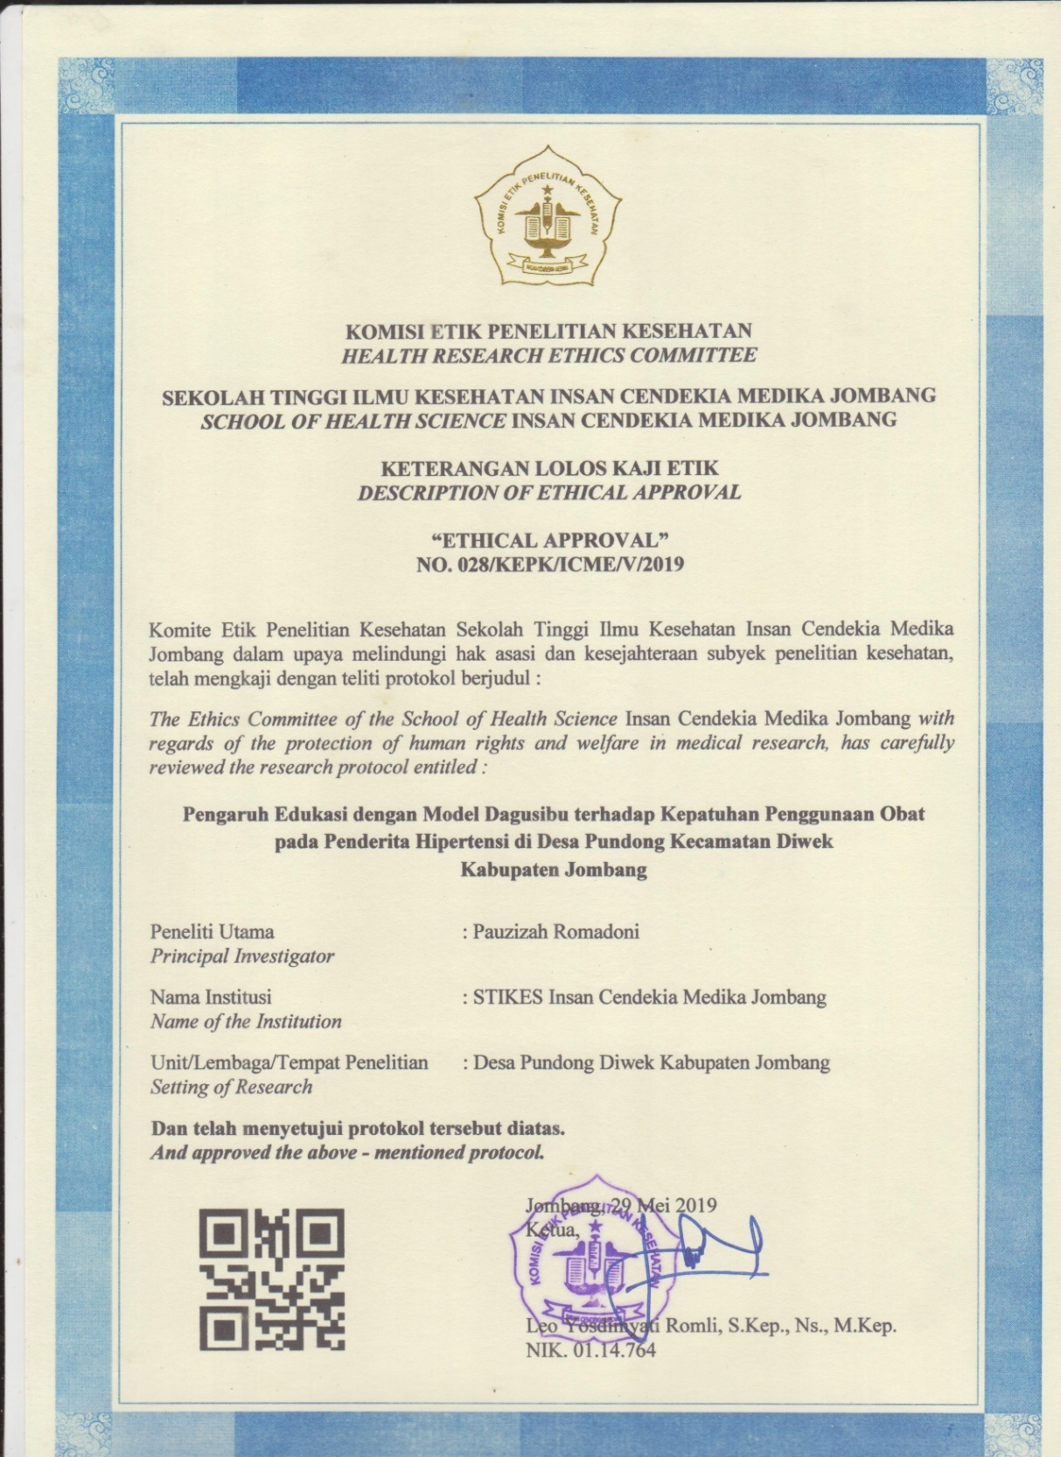

Lampiran 14

**Hasil plagscan**



